
รายงาน​ปฏิบัติ​การ
PS06: Virtual Memory
เสนอ
อาจารย์ รา​ชวิชช์ สโรช​วิกสิต
จัด​ทำ​โดย
นาย​ภูมิ​พัฒน์ อภิ​วาท​ธนะ​พงศ์ | 67070501035
นาย​วิร​ชัช ทอง​อุทัย​ศรี | 67070501041
นาย​เจษฎา เกียรติ​กมล​วงศ์ | 67070501080

รายงาน​นี้​เป็น​ส่วน​หนึ่ง​ของ​วิชา CPE 333 Operating Systems
ภาค​วิชา​วิศวกรรม​คอมพิวเตอร์ คณะ​วิศวกรรมศาสตร์
ภาค​การ​ศึกษา​ที่ 1 ปี​การ​ศึกษา 2569
มหาวิทยาลัย​เทคโนโลยี​พระจอมเกล้า​ธนบุรี

สารบัญ
สภาพ​แวดล้อม​ที่​ใช้​ใน​การ​ทดลอง 3
1. ข้อ 1: ทำความ​เข้าใจ​แนวคิด​ของ Virtual Memory 4
1.1 หลัก​การ​พื้น​ฐาน​ที่​ระบบ​ปฏิบัติ​การ​สมัย​ใหม่​ใช้​ร่วม​กัน 4
1.2 การ implement บน Linux 5
1.3 การ implement บน MS Windows 6
1.4 ตาราง​เปรียบ​เทียบ Linux กับ MS Windows 6
1.5 ขั้น​ตอน​การ​เพิ่ม​และ​ลด swap space บน Linux 8
1.5.1 ขั้น​ที่ 1: ตรวจ​สอบ​สถานะ swap เดิม​ก่อน​แก้ไข 8
1.5.2 ขั้น​ที่ 2: สร้าง file สำหรับ​ใช้​เป็น swap 8
1.5.3 ขั้น​ที่ 3: ตั้ง​สิทธิ์​และ format พื้นที่​ให้​เป็น swap area 9
1.5.4 ขั้น​ที่ 4: เปิด​ใช้​งาน swap file 9
1.5.5 ขั้น​ที่ 5: ยืนยัน​ว่า swap เพิ่ม​ขึ้น​จริง 10
1.5.6 ขั้น​ที่ 6: ทำให้​ถาวร และ​ข้อ​จำกัด​ที่​พบ​บน WSL2 10
1.5.7 ขั้น​ที่ 7: ลด swap space 11
1.5.8 ขั้น​ที่ 8: ลบ file และ​คืน​ค่า​ระบบ​ให้​เหมือน​เดิม 12
1.5.9 การ​ปรับ​พฤติกรรม​การ​ใช้ swap ด้วย vm.swappiness 12
1.5.10 สรุป​คำ​สั่ง​ทั้งหมด​ของ​ข้อ 1.2 13
2. ข้อ 2: การ​เฝ้า​ดู Virtual Memory บน Linux 14
2.1 การ​รัน free และ​ผลลัพธ์​ที่​ได้ 14
2.1.1 ความ​หมาย​ของ​ทุก​ฟิลด์​ที่​คำ​สั่ง​นี้​แสดง 14
2.1.2 สรุป​ตัวเลข​ทั้งหมด​ที่​คำ​สั่ง free รายงาน 15
2.2 argument ที่​น่า​สนใจ​ของ free 16
2.2.1 argument ที่ 1: -w ร่วม​กับ -t 16
2.2.2 argument ที่ 2: -s ร่วม​กับ -c 17
2.3 การ​ติด​ตั้ง​และ​รัน vmstat 17
2.3.1 ความ​หมาย​ของ​ทุก​คอลัมน์​ที่​คำ​สั่ง​นี้​แสดง 18
2.3.2 สรุป​ตัวเลข​ทั้งหมด​ที่​คำ​สั่ง vmstat รายงาน 19
2.4 argument ที่​น่า​สนใจ​ของ vmstat 20
2.4.1 argument ที่ 1: -S M ร่วม​กับ​การ​ระบุ interval และ count 20
2.4.2 argument ที่ 2: -s ร่วม​กับ -S M 20
2.5 ความ​สอดคล้อง​ระหว่าง​ตัวเลข​ของ free และ vmstat 22
3. ข้อ 3: การ​เฝ้า​ดู Virtual Memory บน MS Windows 23
3.1 การ​เปิด Resource Monitor 23
3.2 ข้อมูล​ที่​แส​ดง​ใน​แท็บ Memory 23
3.2.1 ส่วน​ที่ 1: ตาราง Processes 23
3.2.2 ส่วน​ที่ 2: แถบ Physical Memory 24
3.2.3 ส่วน​ที่ 3: กราฟ​ด้าน​ขวา 24
3.3 สรุป​ตัวเลข​ทั้งหมด​ใน​ส่วน Physical Memory 25
3.4 การ​เทียบ​ศัพท์​ระหว่าง Windows กับ Linux 26
สรุป​ผล​การ​ทดลอง 28
เอกสาร​อ้างอิง 29

สภาพ​แวดล้อม​ที่​ใช้​ใน​การ​ทดลอง
ปฏิบัติ​การ​นี้​แบ่ง​การ​ทดลอง​ออก​เป็น​สอง​ฝั่ง คือ​ฝั่ง Linux (ข้อ 1 และ​ข้อ 2) และ​ฝั่ง MS Windows (ข้อ 3) โดย​ทั้ง​สอง​ฝั่ง​ทำงาน​อยู่​บน​เครื่อง​คอมพิวเตอร์​เดียวกัน ราย​ละเอียด​ของ​สภาพ​แวดล้อม​เป็น​ดังนี้
Table 1: ข้อมูล​สภาพ​แวดล้อม​ของ​ระบบ​ที่​ใช้​ใน​การ​ทดลอง
รายการ | ราย​ละเอียด
ระบบ​ปฏิบัติ​การ​ฝั่ง Windows | Windows 11 Home Single Language (build 26200)
ระบบ​ปฏิบัติ​การ​ฝั่ง Linux | Ubuntu 24.04.1 LTS ทำงาน​บน WSL2
Kernel ของ Linux | 6.6.87.2-microsoft-standard-WSL2 (x86-64)
หน่วย​ความ​จำหลัก​ที่ Linux เห็น | 15 GiB (WSL2 แบ่ง​มา​จาก RAM ของ​เครื่อง)
Swap เดิม​ของ​ระบบ Linux | 4 GiB เป็น partition /dev/sdc ที่ WSL2 สร้าง​ให้​อัตโนมัติ
init ของ Linux | systemd (เปิด​ผ่าน systemd=true ใน /etc/wsl.conf)
เครื่อง​มือ monitoring | procps-ng 4.0.4 ซึ่ง​เป็น package ที่​ให้​ทั้ง free และ vmstat
เครื่อง​มือ​ฝั่ง Windows | Resource Monitor (resmon.exe) ที่มา​กับ​ระบบ​ปฏิบัติ​การ

หมายเหตุ​เรื่อง​หลัก​ฐาน: เนื่องจาก​ใบ​งาน​กำหนด​ให้​แสดง​ภาพ​หน้า​จอ​ของ​ผล​การ​รัน​คำ​สั่ง (ข้อ 1.2 ระบุ with screenshots และ​ข้อ 2 ระบุ Please capture the output image from running the command) รายงาน​ฉบับ​นี้​จึง​ใช้​ภาพ​หน้า​จอ​จริง​เป็น​หลัก​ฐาน​ของ​ทุก​ขั้น​ตอน ตัวเลข​ทุก​ตัว​ที่​อ้าง​ถึง​ใน​คำ​อธิบาย​และ​ย่อหน้า​สรุป​อ่าน​มา​จาก​ภาพ​ที่​แสดง​ไว้​ใน​รายงาน​โดยตรง ภาพ​ทั้งหมด​เก็บ​ไว้​ที่ PS06/result/screenshots/ และ​ลำดับ​คำ​สั่ง​ที่​ใช้​ถ่าย​ภาพ​อยู่​ใน PS06/docs/COMMANDS.md

1. ข้อ 1: ทำความ​เข้าใจ​แนวคิด​ของ Virtual Memory

1.1 หลัก​การ​พื้น​ฐาน​ที่​ระบบ​ปฏิบัติ​การ​สมัย​ใหม่​ใช้​ร่วม​กัน
Virtual Memory คือ​กลไก​ที่​ระบบ​ปฏิบัติ​การ​สร้าง address space เสมือน​ขึ้น​มา​ให้​แต่ละ process โดย address ที่ program มอง​เห็น (virtual address) ไม่ใช่ address จริง​บน​แผง RAM (physical address) แต่​ต้อง​ผ่าน​การ​แปลง​ด้วย hardware หน่วย​หนึ่ง​ชื่อ MMU (Memory Management Unit) เสีย​ก่อน แนวคิด​นี้​ให้​ประโยชน์​สาม​ข้อ​พร้อม​กัน
- การ​แยก​ขอบเขต (Isolation): แต่ละ process มี​ตาราง mapping ของ​ตัว​เอง process หนึ่ง​จึง​อ้าง​ถึง​หน่วย​ความ​จำ​ของ​อีก process หนึ่ง​ไม่​ได้ เป็น​พื้น​ฐาน​ของ​ความ​ปลอดภัย​และ​ความ​เสถียร​ของ​ระบบ
- การ​ใช้​หน่วย​ความ​จำ​เกิน​ขนาด​จริง (Over-subscription): ผล​รวม​ของ address space ของ​ทุก process ใหญ่​กว่า RAM จริง​ได้ เพราะ page ที่​ไม่​ได้​ใช้​งาน​จะ​ถูก​ย้าย​ไป​เก็บ​บน disk (swap หรือ page file)
- การ​แบ่ง​ใช้​หน่วย​ความ​จำ​ร่วม​กัน (Sharing): page เดียวกัน​บน RAM ถูก map เข้าไป​ใน​หลาย process ได้ เช่น code ของ shared library หรือ page ที่​เกิด​จาก fork() ซึ่ง​ใช้​เทคนิค copy-on-write
หน่วย​ที่​เล็ก​ที่สุด​ของ​การ​จัดการ​คือ page (ฝั่ง virtual) และ page frame (ฝั่ง physical) ซึ่ง​บน​สถาปัตยกรรม x86-64 มี​ขนาด​มาตรฐาน 4 KiB การ​แปลง address ใช้​โครงสร้าง​ที่​เรียก​ว่า page table ซึ่ง​บน x86-64 เป็น​แบบ 4 ระดับ (CPU รุ่น​ใหม่​บาง​รุ่น​รองรับ 5 ระดับ) และ​เพื่อ​ไม่​ให้​ต้อง​เดิน page table ทุก​ครั้ง​ที่​อ่าน​เขียน​หน่วย​ความ​จำ CPU จึง cache ผล​การ​แปลง​ล่าสุด​ไว้​ใน TLB (Translation Lookaside Buffer)
เมื่อ process อ้าง​ถึง page ที่​ยัง​ไม่มี mapping ที่​ใช้​งาน​ได้ CPU จะ​ยก​ข้อ​ผิด​พลาด​ที่​เรียก​ว่า page fault ขึ้น​มา​ให้ kernel จัดการ แบ่ง​เป็น​สอง​แบบ​สำคัญ
- Soft fault (minor fault): ข้อมูล​อยู่​ใน RAM อยู่​แล้ว เพียง​แต่​ยัง​ไม่​ได้ map เข้า​กับ process นั้น เช่น page อยู่​ใน page cache ของ Linux หรือ​อยู่​ใน standby list ของ Windows แก้​ได้​เร็ว​มาก​เพราะ​ไม่​ต้อง​อ่าน disk
- Hard fault (major fault): ข้อมูล​ไม่​อยู่​ใน RAM ต้อง​อ่าน​กลับ​จาก disk ซึ่ง​ช้า​กว่า​หลาย​หมื่น​เท่า จำนวน hard fault ต่อ​วินาที​จึง​เป็น​ตัว​ชี้​วัด​สำคัญ​ว่า​เครื่อง​ขาด​หน่วย​ความ​จำ​จริง​หรือ​ไม่
เทคนิค​อื่น​ที่​ทั้ง​สอง​ระบบ​ปฏิบัติ​การ​ใช้​เหมือน​กัน​คือ demand paging (โหลด page เข้า​มา​เมื่อ​ถูก​อ้าง​ถึง​จริง​เท่านั้น), copy-on-write (สำเนา page ต่อ​เมื่อ​มี​การ​เขียน​จริง), memory-mapped file (map file เข้า​กับ address space โดยตรง) และ page replacement (เลือก page ที่​จะ​ถูก​ไล่​ออก​จาก RAM เมื่อ​หน่วย​ความ​จำ​ใกล้​หมด) หาก​หน่วย​ความ​จำ​ไม่​พอ​จน​ระบบ​ต้อง​สลับ page เข้า​ออก disk ตลอด​เวลา​จน​แทบ​ไม่​ได้​ทำงาน​จริง เรียก​อาการ​นั้น​ว่า thrashing

1.2 การ implement บน Linux
โครงสร้าง​ข้อมูล​หลัก ทุก process ใน Linux มี struct mm_struct หนึ่ง​ชุด​เป็น​ตัวแทน​ของ address space ภายใน​เก็บ​รายการ​ของ struct vm_area_struct (เรียก​สั้น ๆ ว่า VMA) ซึ่ง​แต่ละ​ตัวแทน region ที่​มี​คุณสมบัติ​เหมือน​กัน​หนึ่ง​ช่วง เช่น code segment, heap, stack หรือ region ที่​เกิด​จาก mmap() ส่วน page frame ทุก frame บน​เครื่อง​มี struct page กำกับ​ไว้​หนึ่ง​ตัว​เพื่อ​เก็บ​สถานะ เช่น ตัว​นับ​การ​อ้างอิง​และ flag ว่า page นั้น​สกปรก (dirty) หรือ​ไม่ การ​แปลง address ใช้ page table 4 ระดับ​คือ PGD, PUD, PMD และ PTE
ประเภท​ของ page Linux แบ่ง page ที่​เรียก​คืน​ได้​ออก​เป็น​สอง​กลุ่ม​ใหญ่ คือ file-backed page ซึ่ง​มี​ต้นฉบับ​อยู่​บน file system อยู่​แล้ว (page cache) เรียก​คืน​ได้​โดย​เขียน​กลับ​เฉพาะ page ที่ dirty กับ anonymous page ซึ่ง​ไม่มี​ต้นฉบับ​บน disk เช่น heap และ stack การ​จะ​เรียก​คืน anonymous page ได้​ต้อง​เขียน​ลง swap ก่อน​เสมอ นี่​คือ​เหตุผล​ที่​ระบบ​ซึ่ง​ไม่มี swap เลย​จะ​เรียก​คืน​ได้​เฉพาะ page cache เท่านั้น
การ​เรียก​คืน​หน่วย​ความ​จำ Linux จัด​กลุ่ม page ไว้​ใน​รายการ​แบบ LRU สอง​ชั้น​คือ active list และ inactive list แยก​กัน​ระหว่าง anonymous และ file-backed เมื่อ​หน่วย​ความ​จำ​ว่าง​ต่ำ​กว่า watermark ที่​กำหนด kernel thread ชื่อ kswapd จะ​ตื่น​ขึ้น​มา​เรียก​คืน page ใน​เบื้อง​หลัง และ​ถ้า​หน่วย​ความ​จำ​หมด​เร็ว​กว่า​ที่ kswapd ตาม​ทัน process ที่​ขอ​หน่วย​ความ​จำ​จะ​ต้อง​ช่วย​เรียก​คืน​เอง​แบบ direct reclaim ซึ่ง​ทำให้ process นั้น​หยุด​รอ ค่า vm.swappiness (0–200 ค่า​เริ่ม​ต้น​คือ 60) เป็น​ตัว​กำหนด​ว่า kernel จะ​เอน​ไป​เรียก​คืน anonymous page ผ่าน swap มาก​น้อย​เพียง​ใด​เมื่อ​เทียบ​กับ​การ​ทิ้ง page cache
นโยบาย overcommit และ OOM killer โดย​ค่า​เริ่ม​ต้น Linux ยอม​ให้ process จอง​หน่วย​ความ​จำ​รวม​กัน​เกิน​ขนาด​จริง​ได้ (vm.overcommit_memory = 0) เพราะ​โดย​ทั่วไป program จอง​มากกว่า​ที่​ใช้​จริง ผล​คือ malloc() มัก​สำเร็จ​เสมอ แต่​ถ้า​ถึง​จุด​ที่​ทุก process เขียน​ข้อมูล​ลง​หน่วย​ความ​จำ​ที่​จอง​ไว้​จน​เต็ม​เครื่อง​จริง kernel จะ​เรียก OOM killer ขึ้น​มา​เลือก​ฆ่า process ที่​มี​คะแนน oom_score สูง​ที่สุด​ทิ้ง ซึ่ง​ต่าง​จาก Windows ที่​ใช้​วิธี​ปฏิเสธ​การ​จอง​ตั้งแต่​แรก
รูป​แบบ​ของ swap Linux รองรับ​ทั้ง swap partition และ swap file โดย​ประสิทธิภาพ​ต่าง​กัน​น้อย​มาก​บน file system สมัย​ใหม่ ทำให้ swap file เป็น​ที่​นิยม​กว่า​เพราะ​ปรับ​ขนาด​ได้​โดย​ไม่​ต้อง​แบ่ง partition ใหม่ นอกจาก​นี้​ยัง​มี zram (block device สำหรับ swap ที่​บีบ​อัด​ข้อมูล​ไว้​ใน RAM) และ zswap (cache แบบ​บีบ​อัด​ที่​คั่น​อยู่​หน้า swap จริง) ซึ่ง​ทำ​หน้าที่​คล้าย​กับ Memory Compression ของ Windows รวม​ถึง Transparent Huge Pages ที่​รวม page ขนาด 4 KiB จำนวน 512 หน้า​ให้​เป็น page ขนาด 2 MiB เพื่อ​ลด TLB miss

1.3 การ implement บน MS Windows
โครงสร้าง​ข้อมูล​หลัก ฝั่ง Windows ใช้ VAD tree (Virtual Address Descriptor) ซึ่ง​เป็น balanced tree เก็บ region ของ address space ของ​แต่ละ process แทน​รายการ VMA ของ Linux ส่วน​สถานะ​ของ page frame ทุก frame เก็บ​รวม​ศูนย์​ไว้​ใน​โครงสร้าง​ชื่อ PFN database การ​แปลง address ก็​ใช้ page table 4 ระดับ​เช่น​กัน​เพราะ​ทำงาน​บน hardware ชุด​เดียวกัน
Working set และ​การ​จัดสรร​แบบ​ราย​บ้าน แนวคิด​ที่​ต่าง​จาก Linux ชัด​ที่สุด​คือ Windows จัดการ​หน่วย​ความ​จำเป็น working set ของ​แต่ละ process กล่าว​คือ​แต่ละ process มี​โควตา page ที่​ถือ​ครอง​อยู่​ใน RAM ได้ และ​มี component ชื่อ Balance Set Manager คอย​ตัด​แต่ง​โควตา​นี้ (working set trimming) เมื่อ​ระบบ​ขาด​หน่วย​ความ​จำ ขณะ​ที่ Linux มอง​หน่วย​ความ​จำเป็น pool รวม​ของ​ทั้ง​ระบบ​แล้ว​เรียก​คืน​ตาม LRU ของ​ทั้ง​เครื่อง
รายการ page ระดับ​ระบบ page ที่​ถูก​ตัด​ออก​จาก working set จะ​ไม่​ถูก​ทิ้ง​ทันที แต่​ไหล​เข้า​สู่​รายการ​กลาง​สาม​รายการ ได้แก่ modified list (page ที่​ถูก​แก้ไข​แล้ว รอ Modified Page Writer เขียน​ลง page file หรือ file ต้นฉบับ), standby list (page ที่​สะอาด​แล้ว ยัง​เก็บ​เนื้อหา​ไว้ ใช้​เป็น cache ของ​ทั้ง​ระบบ) และ free/zero list (page ว่าง​พร้อม​แจก​จ่าย) จุด​สำคัญ​คือ page ที่​อยู่​ใน standby list ยัง​ดึง​กลับ​เข้า working set ได้​ด้วย soft fault ซึ่ง​เร็ว​มาก บทบาท​ของ standby list จึง​เทียบ​ได้​กับ page cache ของ Linux และ​เป็น​เหตุผล​ที่ Resource Monitor แสดง​หน่วย​ความ​จำ​ส่วน​นี้​แยก​ออก​มา​ให้​เห็น​ใน​ข้อ 3
Commit charge และ page file Windows ไม่​ใช้​นโยบาย overcommit แบบ Linux แต่​ใช้​ระบบ commit charge คือ​ทุก​ครั้ง​ที่ process ขอ​หน่วย​ความ​จำ​แบบ private ระบบ​จะ​จอง​โควตา​ไว้​ใน​บัญชี​กลาง​ทันที และ commit limit ของ​ระบบ​เท่ากับ​ขนาด RAM รวม​กับ​ขนาด​ของ pagefile.sys เมื่อ commit charge ชน​เพดาน การ​จอง​ครั้ง​ถัด​ไป​จะ​ล้ม​เหลว​ทันที​พร้อม​ข้อความ​แจ้ง​เตือน​หน่วย​ความ​จำ​ต่ำ แทนที่​จะ​ฆ่า process ทิ้ง​แบบ OOM killer โดย​ค่า​เริ่ม​ต้น Windows ให้​ระบบ​จัดการ​ขนาด​ของ pagefile.sys เอง​และ​ขยาย​ได้​อัตโนมัติ
กลไก​เสริม Windows 10 ขึ้น​ไป​มี Memory Compression ซึ่ง​บีบ​อัด page ที่​กำลัง​จะ​ถูก​ย้าย​ลง page file เก็บ​ไว้​ใน RAM ก่อน เพื่อ​ลด​การ​อ่าน​เขียน disk และ​มี SysMain (ชื่อ​เดิม​คือ Superfetch) ที่​เรียน​รู้​รูป​แบบ​การ​ใช้​งาน​แล้ว​โหลด page ของ program ที่​ผู้​ใช้​เปิด​บ่อย​เข้า standby list ไว้​ล่วง​หน้า

1.4 ตาราง​เปรียบ​เทียบ Linux กับ MS Windows
Table 2: เปรียบ​เทียบ​การ implement Virtual Memory ระหว่าง Linux และ MS Windows
ประเด็น | Linux | MS Windows
โครงสร้าง​ของ address space | mm_struct และ​รายการ VMA | VAD tree ต่อ​หนึ่ง process
สถานะ​ของ page frame | struct page ต่อ​หนึ่ง frame | PFN database รวม​ศูนย์
หน่วย​ของ​การ​เรียก​คืน | LRU active/inactive list ของ​ทั้ง​ระบบ | working set ราย​บ้าน ตัด​แต่ง​โดย Balance Set Manager
ผู้​ทำงาน​เบื้อง​หลัง | kswapd และ direct reclaim | Balance Set Manager และ Modified Page Writer
ที่พัก page ก่อน​ถูก​ทิ้ง | page cache และ inactive list | modified list, standby list, free/zero list
Backing store | swap partition หรือ swap file มี​ได้​หลาย​ชุด​และ​กำหนด priority ได้ | pagefile.sys ปกติ​หนึ่ง​ชุด ให้​ระบบ​จัดการ​ขนาด​เอง
การ​บีบ​อัด​หน่วย​ความ​จำ | zram หรือ zswap ต้อง​เปิด​ใช้​งาน​เอง | Memory Compression เปิด​ใช้​งาน​โดย​ค่า​เริ่ม​ต้น
นโยบาย​การ​จอง | overcommit ได้​ตาม vm.overcommit_memory | commit charge เทียบ​กับ commit limit ที่​เท่ากับ RAM บวก​ขนาด page file
เมื่อ​หน่วย​ความ​จำ​หมด | OOM killer เลือก​ฆ่า process ที่ oom_score สูงสุด | ปฏิเสธ​การ​จอง​ครั้ง​ใหม่​และ​แจ้ง​เตือน low memory
ปุ่ม​ปรับ​พฤติกรรม | vm.swappiness, vm.vfs_cache_pressure, vm.overcommit_ratio | ตั้ง​ขนาด page file ผ่าน System Properties หรือ registry
เครื่อง​มือ monitoring มาตรฐาน | free, vmstat, /proc/meminfo, top | Task Manager, Resource Monitor, Performance Monitor

สรุป​ความ​ต่าง​ที่​สำคัญ​ที่สุด ทั้ง​สอง​ระบบ​ใช้ hardware และ​หลัก​การ​เดียวกัน​คือ paging กับ demand paging แต่​ต่าง​กัน​ที่ มุม​มอง​ใน​การ​จัดการ คือ Linux มอง​หน่วย​ความ​จำเป็น pool กลาง​ของ​ทั้ง​เครื่อง​แล้ว​เรียก​คืน​ตาม​อายุ​การ​ใช้​งาน​ของ page ส่วน Windows มอง​เป็น​โควตา​ราย​บ้าน​ของ​แต่ละ process แล้ว​ค่อย​รวบ page ที่​ตัด​ออก​มา​ไว้​ใน​รายการ​กลาง และ​ต่าง​กัน​ที่ นโยบาย​การ​จอง คือ Linux ยอม​ให้​จอง​เกิน​แล้วไป​เสี่ยง​เอา​ตอน​ใช้​งาน​จริง ส่วน Windows กัน​โควตา​ไว้​ตั้งแต่​ตอน​จอง​จึง​ไม่​จำเป็น​ต้อง​ฆ่า process ทิ้ง​ภาย​หลัง

1.5 ขั้น​ตอน​การ​เพิ่ม​และ​ลด swap space บน Linux
หัวข้อ​นี้​สาธิต​การ​เพิ่ม​และ​ลด swap space จริง​บน Ubuntu 24.04.1 ที่​ทำงาน​บน WSL2 โดย​เลือก​ใช้​วิธี swap file แทน​การ​แบ่ง swap partition ใหม่ ด้วย​เหตุผล​สอง​ข้อ​คือ swap file สร้าง​และ​ลบ​ได้​ทันที​โดย​ไม่​ต้อง​ยุ่ง​กับ​ตาราง partition ของ disk และ​บน file system สมัย​ใหม่​ประสิทธิภาพ​ต่าง​จาก swap partition น้อย​มาก ทุก​ขั้น​ตอน​ถ่าย​ภาพ​หน้า​จอ​ไว้​เป็น​หลัก​ฐาน​ตาม​ลำดับ​การ​ทำงาน​จริง

1.5.1 ขั้น​ที่ 1: ตรวจ​สอบ​สถานะ swap เดิม​ก่อน​แก้ไข
ก่อน​แก้ไข​สิ่ง​ใด​ต้อง​รู้​สถานะ​ตั้ง​ต้น​เสมอ คำ​สั่ง​ที่​ใช้​คือ free -h เพื่อ​ดู​ภาพ​รวม swapon --show เพื่อ​ดู​ว่า​มี swap area ใด​เปิด​ใช้​งาน​อยู่​บ้าง และ cat /proc/swaps ซึ่ง​เป็น​แหล่ง​ข้อมูล​ดิบ​ที่ kernel เปิด​ให้​อ่าน
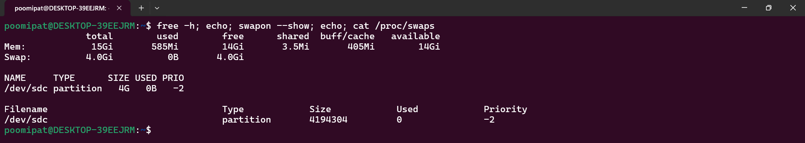
Figure 1: สถานะ​ตั้ง​ต้น: swap เดิม​มี​เพียง partition /dev/sdc ขนาด 4 GiB
จาก​ภาพ ระบบ​มี​หน่วย​ความ​จำหลัก 15 GiB ใช้​ไป 585 MiB และ​มี swap ทั้งหมด 4.0 GiB ที่​ยัง​ไม่​ถูก​ใช้​เลย (used เท่ากับ 0B) โดย swap นี้​เป็น​ชนิด partition ชื่อ /dev/sdc มี​ค่า priority เท่ากับ -2 ส่วน /proc/swaps รายงาน​ขนาด​เป็น​หน่วย KiB คือ 4194304 KiB ซึ่ง​เท่ากับ 4 GiB พอดี จุด​ที่​ควร​สังเกต​คือ swap ก้อน​นี้​ไม่​ได้​เกิด​จาก​การ​ติด​ตั้ง Ubuntu เอง แต่​เป็น virtual disk ที่ WSL2 สร้าง​ให้​อัตโนมัติ (ขนาด​เริ่ม​ต้น​เท่ากับ 25% ของ RAM ที่ virtual machine มอง​เห็น)

1.5.2 ขั้น​ที่ 2: สร้าง file สำหรับ​ใช้​เป็น swap
sudo fallocate -l 2G /swapfile
ls -lh /swapfile
Code 1: สร้าง file ขนาด 2 GiB ด้วย fallocate
Figure 2: fallocate -l 2G จอง​พื้นที่​บน disk ให้​ครบ 2 GiB ใน​คำ​สั่ง​เดียว
fallocate จอง​พื้นที่​บน file system ให้​ครบ​ตาม​ขนาด​ที่​ระบุ​ทันที​โดย​ไม่​ต้อง​เขียน​ข้อมูล​ลง​ไป​จริง จึง​เร็ว​กว่า​การ​ใช้ dd มาก ผล​ที่​ได้​คือ file /swapfile ขนาด 2.0G เจ้าของ​เป็น root เพราะ​สร้าง​ผ่าน sudo แต่​สิทธิ์​ที่​ได้​คือ -rw-r--r-- (644) ซึ่ง​หมายความ​ว่า​ผู้​ใช้​ทั่วไป​อ่าน file นี้​ได้ ถือ​เป็น​ช่อง​โหว่​ร้าย​แรง​เพราะ swap เก็บ​ข้อมูล​ที่​ถูก​ย้าย​ออก​จาก​หน่วย​ความ​จำ​ของ​ทุก process รวม​ถึง​ข้อมูล​ที่​เป็น​ความ​ลับ จึง​ต้อง​แก้​สิทธิ์​ใน​ขั้น​ถัด​ไป​ก่อน​นำ​ไป​ใช้​งาน
ทาง​เลือก: หาก file system ไม่​รองรับ fallocate หรือ swapon ปฏิเสธ file ที่​มี​ช่อง​ว่าง (ข้อความ it appears to have holes) ให้​สร้าง​ด้วย​การ​เขียน​ข้อมูล​จริง​แทน คือ sudo dd if=/dev/zero of=/swapfile bs=1M count=2048

1.5.3 ขั้น​ที่ 3: ตั้ง​สิทธิ์​และ format พื้นที่​ให้​เป็น swap area
sudo chmod 600 /swapfile
ls -lh /swapfile
sudo mkswap /swapfile
Code 2: ปิด​สิทธิ์​ให้​เหลือ​เฉพาะ root แล้ว​เขียน header ของ swap
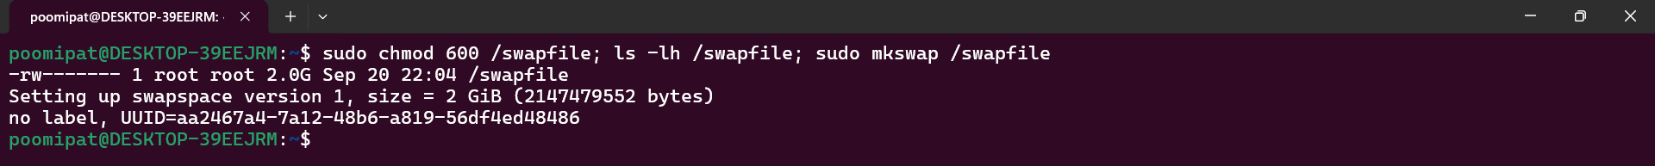
Figure 3: หลัง chmod 600 สิทธิ์​เหลือ​เฉพาะ root และ mkswap เขียน header พร้อม UUID
สิทธิ์​เปลี่ยน​เป็น -rw------- คือ​มี​เพียง root เท่านั้น​ที่​อ่าน​หรือ​เขียน​ได้ จาก​นั้น mkswap จะ​เขียน​โครงสร้าง header ของ swap area ลง​ไป​ที่​ต้น​ของ file แล้ว​รายงาน​ว่า Setting up swapspace version 1, size = 2 GiB (2147479552 bytes) พร้อม​กำหนด UUID ให้​หนึ่ง​ค่า
ตัวเลข​ที่​น่า​สนใจ​คือ 2147479552 bytes ซึ่ง​น้อย​กว่า 2 GiB (2147483648 bytes) อยู่ 4096 bytes พอดี ส่วน​ที่​หาย​ไป​คือ page แรก​ของ file ที่​ถูกกัน​ไว้​เก็บ header ของ swap area จึง​เหลือ​พื้นที่​ใช้​งาน​จริง 2097148 KiB ตาม​ที่​จะ​เห็น​ใน /proc/swaps ใน​ขั้น​ถัด​ไป

1.5.4 ขั้น​ที่ 4: เปิด​ใช้​งาน swap file
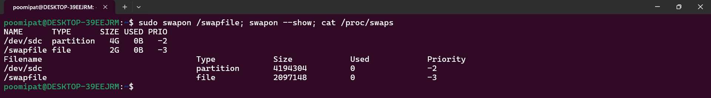
Figure 4: หลัง swapon ระบบ​มี swap area สอง​ก้อน​ทำงาน​พร้อม​กัน
หลัง​สั่ง sudo swapon /swapfile ระบบ​มี swap area สอง​ก้อน​คือ partition /dev/sdc ขนาด 4G และ file /swapfile ขนาด 2G ทั้ง​สอง​ก้อน​ยัง​มี USED เป็น 0B เพราะ​หน่วย​ความ​จำ​ยัง​เหลือเฟือ
ค่า PRIO เป็น​จุด​ที่​ควร​อธิบาย​เพิ่ม เมื่อ​ไม่​ได้​ระบุ priority เอง kernel จะ​ไล่​ค่า​ติดลบ​ลง​เรื่อย ๆ ตาม​ลำดับ​การ​เปิด​ใช้​งาน swap ก้อน​แรก​จึง​ได้ -2 และ​ก้อน​ที่​เปิด​ทีหลัง​ได้ -3 kernel จะ​ใช้ swap ที่​มี priority สูง​กว่า​ก่อน​เสมอ ใน​ที่​นี้​คือ​ใช้ partition จน​เต็ม​แล้ว​จึง​ลง​มา​ใช้ swap file หาก​ต้องการ​ให้​ใช้​พร้อม​กัน​แบบ​กระจาย​โหลด ต้อง​กำหนด priority ให้​เท่า​กัน​ด้วย swapon -p หรือ​ใส่ option pri= ใน /etc/fstab

1.5.5 ขั้น​ที่ 5: ยืนยัน​ว่า swap เพิ่ม​ขึ้น​จริง
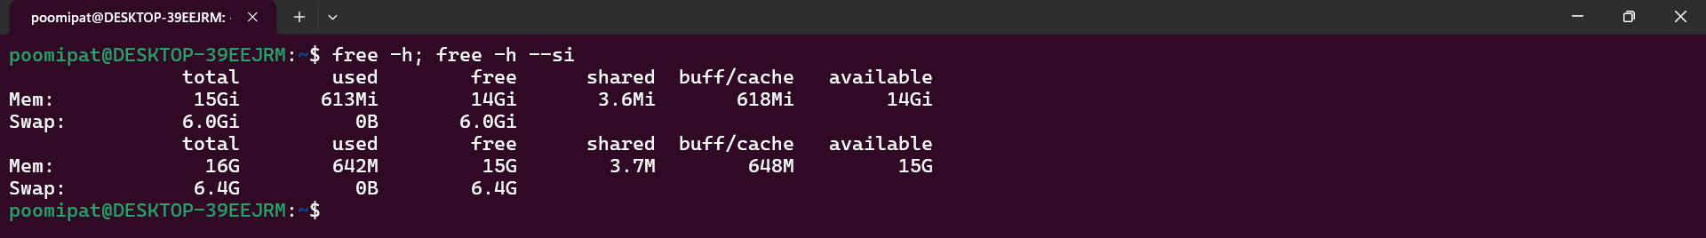
Figure 5: Swap total เพิ่ม​จาก 4.0Gi เป็น 6.0Gi และ​การ​เทียบ​หน่วย​ฐาน 1024 กับ​ฐาน 1000
บรรทัด Swap แสดง total เท่ากับ 6.0Gi ซึ่ง​คือ 4 GiB ของ partition เดิม​บวก​กับ 2 GiB ของ swap file ที่​เพิ่ง​เพิ่ม​เข้าไป เท่ากับ​ว่าการ​เพิ่ม swap สำเร็จ​ตาม​เป้า​หมาย
คำ​สั่ง​ที่​สอง​ใน​ภาพ​คือ free -h --si ซึ่ง​ให้​ผล​เป็น 6.4G และ 16G เพราะ --si เปลี่ยน​ไป​ใช้​หน่วย​ฐาน 1000 (GB) แทน​ฐาน 1024 (GiB) ตัวเลข​ที่​ต่าง​กัน​นี้​ไม่​ได้​แปล​ว่า​หน่วย​ความ​จำ​เปลี่ยน เป็น​เพียง​การ​เลือก​ฐาน​ของ​หน่วย​ที่​ต่าง​กัน​เท่านั้น

1.5.6 ขั้น​ที่ 6: ทำให้​ถาวร และ​ข้อ​จำกัด​ที่​พบ​บน WSL2
บน Linux ทั่วไป การ​ทำให้ swap file กลับ​มา​เอง​หลัง reboot ทำได้​ด้วย​การ​เพิ่ม​บรรทัด​ต่อ​ไป​นี้​ลง​ใน /etc/fstab
/swapfile none swap sw 0 0
Code 3: รูป​แบบ​ของ​บรรทัด swap ใน /etc/fstab
ทั้ง​หก​ช่อง​มี​ความ​หมาย​ตาม​ลำดับ​คือ อุปกรณ์​หรือ file ที่​จะ​ใช้, จุด mount (swap ไม่มี​จุด mount จึง​ใส่ none), ชนิด​ของ file system (swap), option (sw คือ​ค่า​เริ่ม​ต้น​สำหรับ swap), ค่า​สำหรับ dump และ​ลำดับ​การ​ตรวจ file system ด้วย fsck ซึ่ง swap ไม่​ต้อง​ตรวจ​จึง​เป็น 0 ทั้ง​สอง​ช่อง
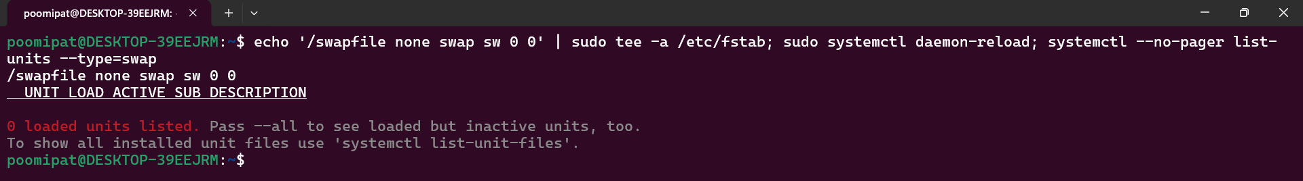
Figure 6: บรรทัด​เข้า /etc/fstab สำเร็จ แต่ systemd ตอบ​ว่า​ไม่มี swap unit ที่ load อยู่​เลย
ผล​ที่​ได้​กลับ​ไม่​เป็น​ไป​ตาม​ตำรา​คือ หลัง​สั่ง systemctl daemon-reload แล้ว​ตรวจ​ด้วย systemctl list-units --type=swap ระบบ​ตอบ​ว่า 0 loaded units listed แสดง​ว่า systemd ไม่​ได้​สร้าง unit ชื่อ swapfile.swap ให้​ตาม​ที่​ควร​จะ​เป็น เมื่อ​ไล่​หา​สาเหตุ​จาก journal ของ​ระบบ​พบ​ข้อความ​ที่​ชี้​สาเหตุ​โดยตรง
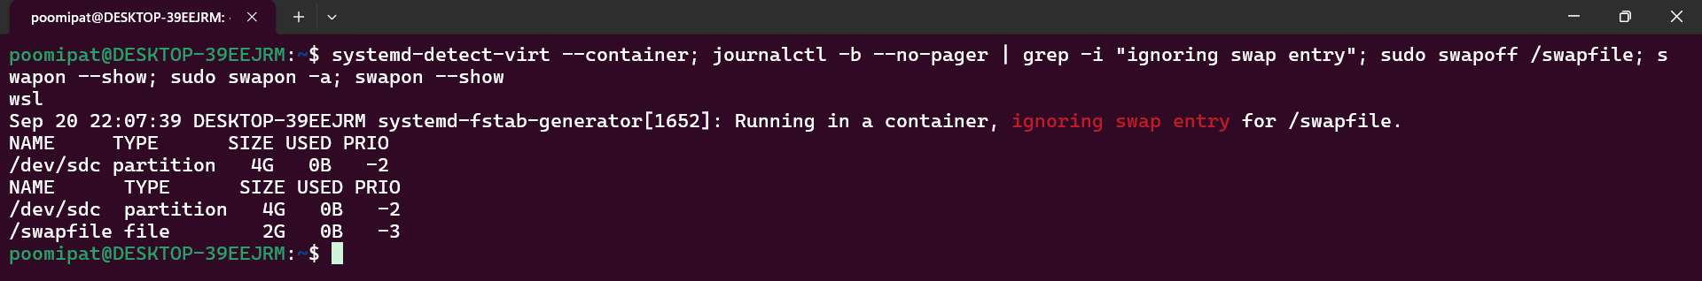
Figure 7: สาเหตุ​ที่แท้​จริง: systemd มอง​ว่า WSL2 เป็น container จึง​ข้าม swap entry ใน /etc/fstab
ภาพ​นี้​อธิบาย​เรื่อง​ทั้งหมด​ได้​ใน​ภาพ​เดียว เริ่ม​จาก systemd-detect-virt --container ตอบ​ว่า wsl คือ systemd รู้ตัว​ว่า​กำลัง​ทำงาน​อยู่​ภายใน container จาก​นั้น​บรรทัด​ที่​ดึง​มา​จาก journal ระบุ​ชัด​ว่า systemd-fstab-generator: Running in a container, ignoring swap entry for /swapfile. กล่าว​คือ ตัว generator ที่​ทำ​หน้าที่​แปลง /etc/fstab เป็น systemd unit จะ ข้าม​บรรทัด swap ทุก​บรรทัด​ทิ้ง​เมื่อ​ทำงาน​อยู่​ใน container เพราะ​ตาม​หลัก​การ​แล้ว container ไม่​ควร​จัดการ swap ของ​เครื่อง​เอง
เพื่อ​พิสูจน์​ว่า​บรรทัด​ใน /etc/fstab นั้น​ถูก​ต้อง ภาพ​เดียวกัน​จึง​ทดสอบ​ต่อ​ด้วย​การ​สั่ง swapoff ให้​เหลือ swap ก้อน​เดียว​ก่อน แล้ว​สั่ง sudo swapon -a ซึ่ง​เป็น​คำ​สั่ง​ที่​อ่าน /etc/fstab โดยตรง​ไม่​ผ่าน systemd ผล​คือ /swapfile กลับ​มา​ทำงาน​อีก​ครั้ง​พร้อม priority -3 เหมือน​เดิม สรุป​ได้​ว่า​ปัญหา​ไม่​ได้​อยู่​ที่​บรรทัด​ใน /etc/fstab แต่​อยู่​ที่ systemd บน WSL2 ต่าง​หาก​ที่​เลือก​จะ​ไม่​อ่าน​มัน
วิธี​ทำให้ swap ถาวร​บน WSL2 มี​สอง​ทาง​ที่​ใช้ได้​จริง
- สั่ง swapon -a ตอน WSL2 เริ่ม​ทำงาน โดย​เพิ่ม​ค่า​ต่อ​ไป​นี้​ใน /etc/wsl.conf ฝั่ง Linux
[boot]
command = swapon -a
- ปรับ​ขนาด swap ที่ WSL2 สร้าง​ให้​เอง​แทน​การ​เพิ่ม swap file ใหม่ โดย​สร้าง file C:\Users\<user>\.wslconfig ฝั่ง Windows แล้ว​กำหนด
[wsl2]
swap = 8GB

1.5.7 ขั้น​ที่ 7: ลด swap space
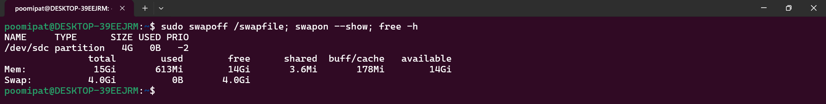
Figure 8: swapoff ปิด​การ​ใช้​งาน swap file ทำให้ swap รวม​ลด​จาก 6.0Gi กลับ​เป็น 4.0Gi
การ​ลด swap ทำได้​ด้วย​คำ​สั่ง sudo swapoff /swapfile ซึ่ง​จะ​ย้าย page ทั้งหมด​ที่​ค้าง​อยู่​ใน swap area ก้อน​นั้น​กลับ​เข้า​หน่วย​ความ​จำหลัก​หรือ​ย้าย​ไป swap ก้อน​อื่น​ก่อน แล้ว​จึง​ถอด swap area ออก​จาก​ระบบ ข้อ​ควร​ระวัง​คือ ต้อง​มี​หน่วย​ความ​จำ​ว่าง​พอ​จะ​รับ page เหล่า​นั้น​กลับ มิ​ฉะนั้น​คำ​สั่ง​จะ​ล้ม​เหลว​ด้วย​ข้อความ Cannot allocate memory ใน​การ​ทดลอง​นี้ swap ยัง​ไม่​ถูก​ใช้​งาน​เลย คำ​สั่ง​จึง​จบ​ทันที ผลลัพธ์​คือ​เหลือ swap เพียง /dev/sdc และ Swap total กลับ​เป็น 4.0Gi
อีก​จุด​ที่​สังเกต​ได้​คือ buff/cache ลด​จาก 618 MiB เหลือ 178 MiB เพราะ page cache ที่​ระบบ​ใช้​กับ file /swapfile ถูก​ปล่อย​คืน​ไป​พร้อม​กัน

1.5.8 ขั้น​ที่ 8: ลบ file และ​คืน​ค่า​ระบบ​ให้​เหมือน​เดิม
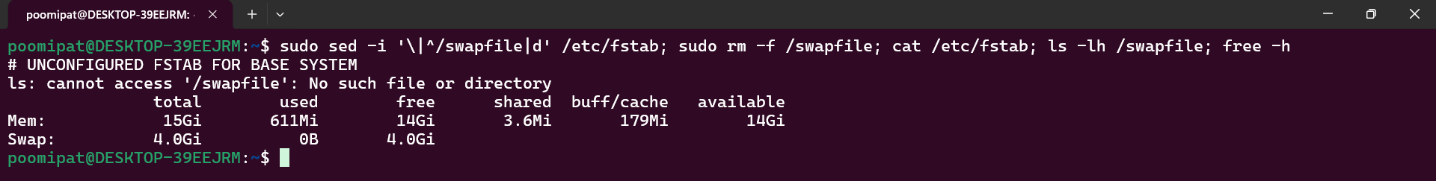
Figure 9: ลบ​บรรทัด​ใน /etc/fstab และ​ลบ file ทิ้ง ระบบ​กลับ​สู่​สภาพ​ก่อน​การ​ทดลอง
เมื่อ swap file ถูก​ปิด​การ​ใช้​งาน​แล้ว​จึง​ลบ file ทิ้ง​ได้​อย่าง​ปลอดภัย​ด้วย sudo rm /swapfile พร้อม​กับ​ลบ​บรรทัด​ที่​เพิ่ม​ไว้​ใน /etc/fstab ออก ภาพ​แสดง​ว่า /etc/fstab เหลือ​เพียง​บรรทัด​คอม​เมน​ต์​เดิม และ ls รายงาน No such file or directory ซึ่ง​ยืนยัน​ว่า file ถูก​ลบ​จริง ส่วน Swap total คือ 4.0Gi เท่ากับ​ตอน​เริ่ม​ต้น​การ​ทดลอง​ทุก​ประการ
ลำดับ​ที่​ห้าม​สลับ: ต้อง​สั่ง swapoff ก่อน​ลบ file เสมอ หาก​ลบ file ทิ้ง​ขณะ​ที่ swap ยัง​เปิด​ใช้​งาน​อยู่ kernel จะ​ยัง​อ้าง​ถึง​พื้นที่​นั้น​ต่อ​ไป​จนกว่า​จะ reboot และ​อาจ​ทำให้​ระบบ​ไม่​เสถียร

1.5.9 การ​ปรับ​พฤติกรรม​การ​ใช้ swap ด้วย vm.swappiness
การ​เพิ่ม​หรือ​ลด​ขนาด swap เป็นการ​เปลี่ยน ปริมาณ ที่​มี​ให้​ใช้ ส่วน​การ​ปรับ vm.swappiness เป็นการ​เปลี่ยน ความ​เต็มใจ ของ kernel ที่​จะ​ใช้ swap ซึ่ง​มัก​ต้อง​ทำ​ควบคู่​กัน
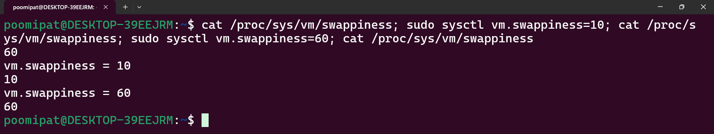
Figure 10: ปรับ vm.swappiness จาก 60 เป็น 10 แล้ว​ตั้ง​กลับ​เป็น 60
ค่า​เริ่ม​ต้น​ของ​ระบบ​คือ 60 เมื่อ​สั่ง sudo sysctl vm.swappiness=10 ค่า​ใน /proc/sys/vm/swappiness เปลี่ยน​เป็น 10 ทันที​โดย​ไม่​ต้อง reboot ค่าที่​ต่ำ​ลง​หมายความ​ว่า kernel จะ​พยายาม​เรียก​คืน page cache ก่อน​และ​หลีก​เลี่ยง​การ​ย้าย anonymous page ลง swap ส่วน​ค่าที่​สูง​ขึ้น​หมาย​ถึง​ยอม​ใช้ swap ได้​ง่าย​ขึ้น การ​ทดลอง​จบ​ลง​ด้วย​การ​ตั้ง​ค่า​กลับ​เป็น 60 เพื่อ​คืน​สภาพ​ระบบ
ค่าที่​ตั้ง​ด้วย sysctl จะ​หาย​ไป​เมื่อ reboot หาก​ต้องการ​ให้​ถาวร​ต้อง​เพิ่ม​บรรทัด vm.swappiness=10 ลงใน /etc/sysctl.conf หรือ​สร้าง file ใหม่​ใน /etc/sysctl.d/

1.5.10 สรุป​คำ​สั่ง​ทั้งหมด​ของ​ข้อ 1.2
Table 3: สรุป​คำ​สั่ง​สำหรับ​เพิ่ม​และ​ลด swap space บน Linux
เป้า​หมาย | คำ​สั่ง | หน้าที่
เพิ่ม swap | sudo fallocate -l 2G /swapfile | จอง​พื้นที่​บน disk ขนาด 2 GiB
 | sudo chmod 600 /swapfile | ปิด​สิทธิ์​ให้​เหลือ​เฉพาะ root
 | sudo mkswap /swapfile | เขียน header ของ swap area และ​กำหนด UUID
 | sudo swapon /swapfile | สั่ง​ให้ kernel เริ่ม​ใช้​งาน swap area นี้
 | echo ... | sudo tee -a /etc/fstab | ทำให้​กลับ​มา​เอง​หลัง reboot (ดู​ข้อ​จำกัด​บน WSL2)
ลด swap | sudo swapoff /swapfile | ย้าย page กลับ​เข้า RAM แล้ว​ถอด swap area ออก
 | sudo rm /swapfile | ลบ file ทิ้ง​หลัง​ปิด​การ​ใช้​งาน​แล้ว​เท่านั้น
 | แก้ /etc/fstab | ลบ​บรรทัด​ที่​เพิ่ม​ไว้​ออก
ตรวจ​สอบ | free -h, swapon --show, cat /proc/swaps | ดู​ขนาด​และ​สถานะ​การ​ใช้​งาน​ของ swap
ปรับ​พฤติกรรม | sudo sysctl vm.swappiness=10 | เปลี่ยน​แนว​โน้ม​ที่ kernel จะ​ใช้ swap

2. ข้อ 2: การ​เฝ้า​ดู Virtual Memory บน Linux
ข้อ​นี้​ใช้​เครื่อง​มือ​สอง​ตัว​จาก package procps-ng คือ free ซึ่ง​รายงาน สถานะ ณ ขณะ​นั้น ของ​หน่วย​ความ​จำ และ vmstat ซึ่ง​รายงาน อัตรา​การ​เคลื่อนไหว ของ​ระบบ ทั้ง​สอง​คำ​สั่ง​อ่าน​ข้อมูล​มา​จาก /proc ที่ kernel เปิด​ให้​เหมือน​กัน แต่​จัด​รูป​แบบ​และ​ตีความ​ต่าง​กัน

2.1 การ​รัน free และ​ผลลัพธ์​ที่​ได้
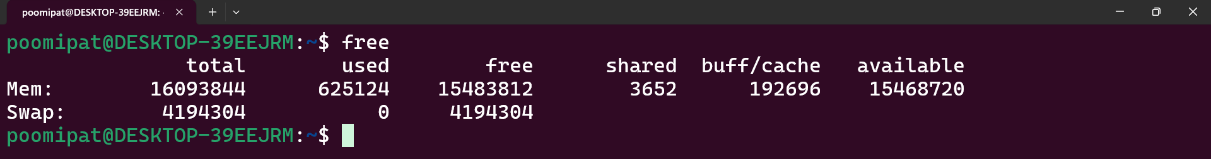
Figure 11: free แบบ​ไม่​ใส่ argument ใด ๆ ค่า​ทั้งหมด​มี​หน่วย​เป็น KiB
เมื่อ​รัน free เปล่า ๆ ผลลัพธ์​เป็น​ตัวเลข​ดิบ​ที่​มี​หน่วย​เป็น KiB (1024 bytes) ซึ่ง​อ่าน​ยาก​เมื่อ​ค่า​มี​หลัก​มาก จึง​นิยม​เติม -h เพื่อ​ให้​แปลง​หน่วย​ให้​อัตโนมัติ
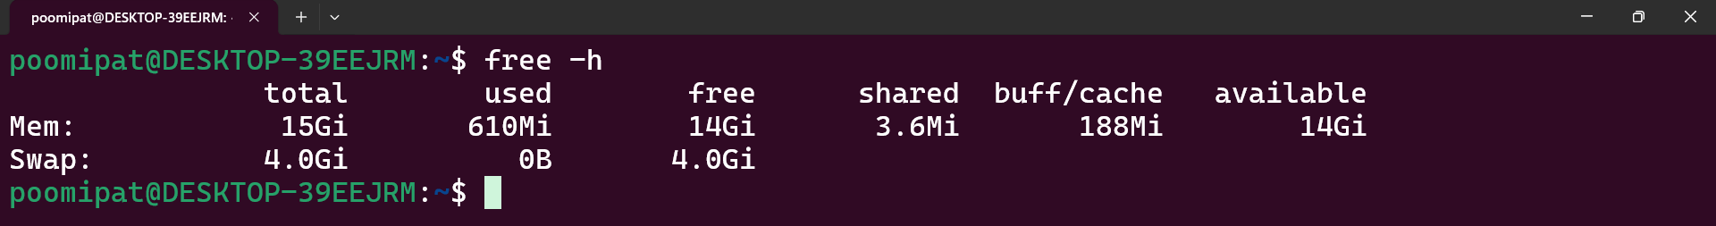
Figure 12: free -h แสดง​ข้อมูล​ชุด​เดียวกัน​ใน​หน่วย​ที่​อ่าน​ง่าย

2.1.1 ความ​หมาย​ของ​ทุก​ฟิลด์​ที่​คำ​สั่ง​นี้​แสดง
ผลลัพธ์​ประกอบ​ด้วย​สอง​แถว​คือ Mem: สำหรับ​หน่วย​ความ​จำหลัก และ Swap: สำหรับ​พื้นที่ swap โดย​มี​คอลัมน์​ดังนี้
Table 4: ความ​หมาย​ของ​ทุก​คอลัมน์​ใน​ผลลัพธ์​ของ​คำ​สั่ง free
คอลัมน์ | ความ​หมาย
total | ขนาด​ทั้งหมด​ที่​ระบบ​ปฏิบัติ​การ​มอง​เห็น​และ​ใช้​งาน​ได้ อ่าน​มา​จาก MemTotal และ SwapTotal ใน /proc/meminfo ค่า​นี้​น้อย​กว่า RAM ที่​ติด​ตั้ง​จริง​เล็ก​น้อย​เพราะ firmware และ kernel กัน​บาง​ส่วน​ไว้​ตั้งแต่​ตอน​บูต
used | หน่วย​ความ​จำ​ที่​ถูก​ใช้​งาน​จริง​โดย process ต่าง ๆ คำนวณ​จาก total ลบ​ด้วย free และ buff/cache จึง​เป็น​ตัวเลข​ที่​บอก​ภาระ​จริง​ของ​ระบบ
free | หน่วย​ความ​จำ​ที่​ยัง​ไม่​ถูก​แตะ​ต้อง​เลย ไม่​ได้​แปล​ว่า​เป็น​หน่วย​ความ​จำ​ที่​เหลือ​ให้​ใช้​ทั้งหมด เพราะ​ส่วน​ที่​เป็น cache ก็​ขอ​คืน​ได้​เช่น​กัน
shared | หน่วย​ความ​จำ​ที่​ถูก​แบ่ง​ใช้​ร่วม​กัน​ระหว่าง process ส่วน​ใหญ่​คือ tmpfs และ shared memory segment
buff/cache | ผล​รวม​ของ buffer (ข้อมูล metadata ของ block device) กับ page cache (เนื้อหา​ของ file ที่​เคย​อ่าน​เขียน) หน่วย​ความ​จำ​ส่วน​นี้ kernel ยืม​ไป​ใช้​เร่ง​ความเร็ว และ​คืนให้ process ได้​ทันที​ที่​ต้องการ
available | ค่า​ประมาณ​ของ​หน่วย​ความ​จำ​ที่ process ใหม่​ขอ​ใช้ได้​จริง​โดย​ระบบ​ไม่​ต้อง​เริ่ม swap เท่ากับ free บวก​กับ​ส่วน​ของ buff/cache ที่​เรียก​คืน​ได้ ค่า​นี้​คือ​ค่าที่​ควร​ดู​เวลา​ประเมิน​ว่า​เครื่อง​ยัง​มี​หน่วย​ความ​จำ​เหลือ​หรือ​ไม่

สำหรับ​แถว Swap: มี​เพียง​สาม​คอลัมน์​แรก​ที่​มี​ความ​หมาย คือ​ขนาด​รวม ส่วน​ที่​ถูก​ใช้​ไป และ​ส่วน​ที่​ยัง​ว่าง ส่วน​คอลัมน์​ที่​เหลือ​เว้น​ว่าง​ไว้​เพราะ​ไม่มี​แนวคิด​เรื่อง cache หรือ available สำหรับ swap
ข้อ​สังเกต​เพิ่ม​เติม free รุ่น​เก่า (procps ก่อน​รุ่น 3.3.10) เคย​มี​บรรทัด -/+ buffers/cache เพิ่ม​มา​อีก​หนึ่ง​บรรทัด​เพื่อ​บอก​ว่า​ถ้า​ไม่​นับ cache แล้ว​จะ​เหลือ​หน่วย​ความ​จำ​เท่าไร ปัจจุบัน​บรรทัด​นั้น​ถูก​ตัด​ออก​และ​แทนที่​ด้วย​คอลัมน์ available ซึ่ง​แม่นยำ​กว่า เพราะ kernel เป็น​ผู้​คำนวณ​ให้​เอง​ว่า​ส่วน​ใด​ของ cache เรียก​คืน​ได้​จริง

2.1.2 สรุป​ตัวเลข​ทั้งหมด​ที่​คำ​สั่ง free รายงาน
จาก​ภาพ​ผล​การ​รัน ระบบ​รายงาน​ว่า​หน่วย​ความ​จำหลัก​มี​ทั้งหมด 16,093,844 KiB ซึ่ง​เท่ากับ 15 GiB เมื่อ​แสดง​ด้วย -h ใน​จำนวน​นี้​ถูก​ใช้​งาน​จริง​โดย process ต่าง ๆ 625,124 KiB หรือ​ประมาณ 610 MiB ยัง​ไม่​ถูก​แตะ​ต้อง​เลย 15,483,812 KiB หรือ​ประมาณ 14 GiB เป็น​หน่วย​ความ​จำ​ที่​แบ่ง​ใช้​ร่วม​กัน 3,652 KiB หรือ 3.6 MiB และ​ถูก kernel ยืม​ไป​ทำ buffer กับ page cache อีก 192,696 KiB หรือ 188 MiB ส่วน​ค่า available ซึ่ง​เป็น​ตัวเลข​ที่​สำคัญ​ที่สุด​ใน​การ​ประเมิน​สภาพ​เครื่อง​อยู่​ที่ 15,468,720 KiB หรือ​ประมาณ 14 GiB กล่าว​คือ​ระบบ​ยัง​มี​หน่วย​ความ​จำ​ให้​ใช้​อีก​ราว 96% ของ​ทั้งหมด สำหรับ swap มี​ขนาด​รวม 4,194,304 KiB หรือ 4.0 GiB ถูก​ใช้​ไป 0 KiB และ​ว่าง​ทั้งหมด 4,194,304 KiB การ​ที่ used ของ swap เป็น​ศูนย์​ใน​ขณะ​ที่​หน่วย​ความ​จำหลัก​เหลือ​ถึง 14 GiB เป็น​ภาพ​ของ​ระบบ​ที่​ยัง​ไม่มี​แรง​กดดัน​ด้าน​หน่วย​ความ​จำเลย​แม้แต่​น้อย kernel จึง​ไม่​จำเป็น​ต้อง​ย้าย page ใดลง swap

2.2 argument ที่​น่า​สนใจ​ของ free
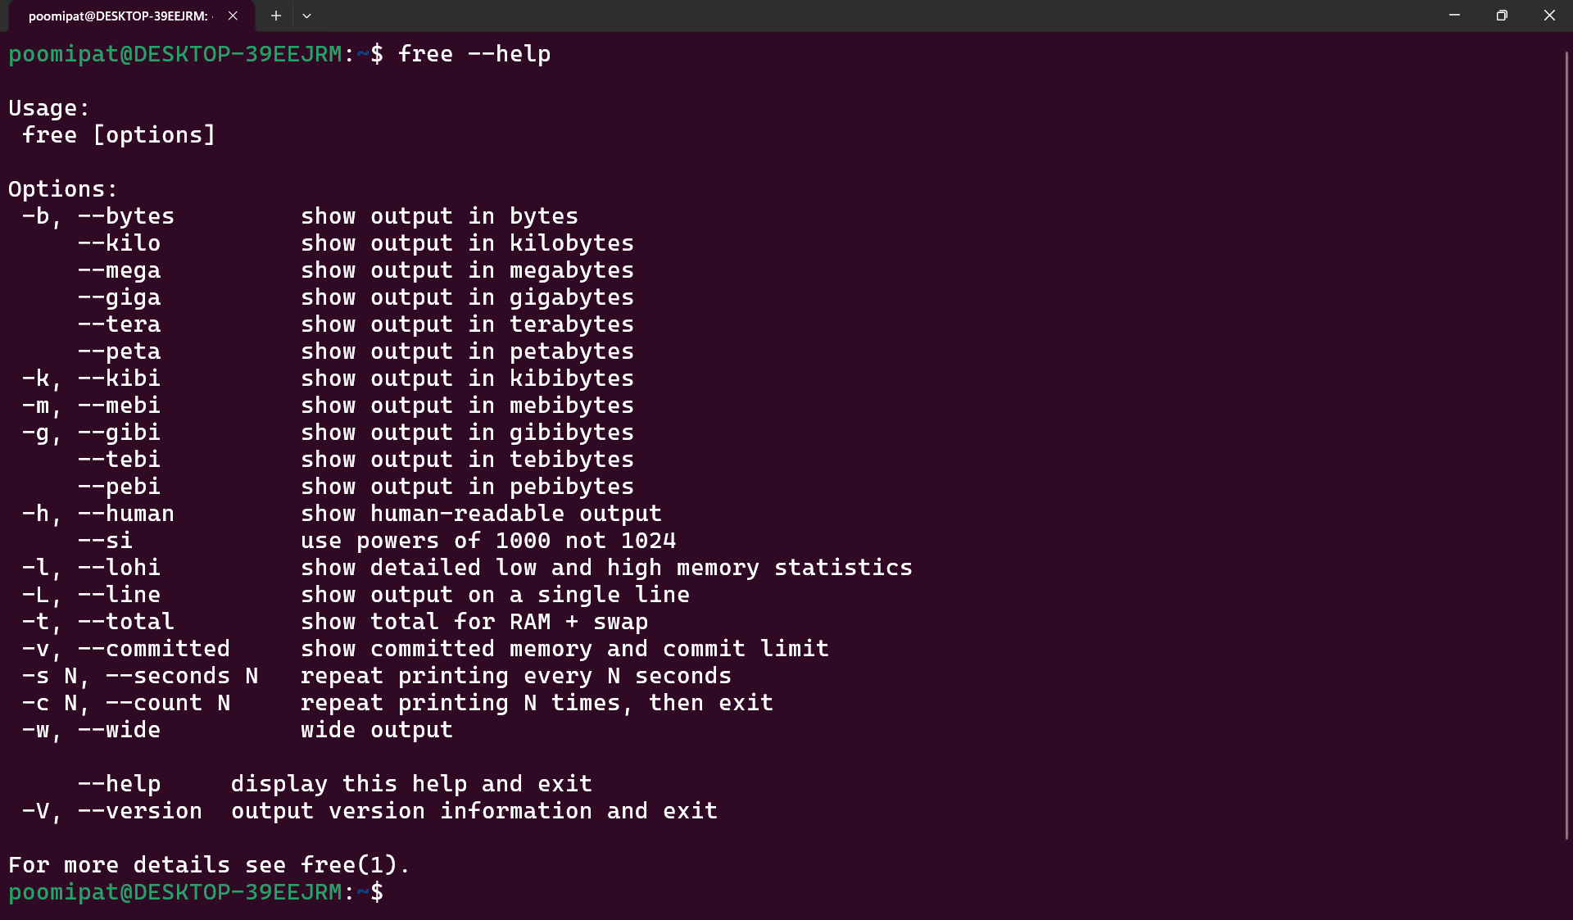
Figure 13: free --help แสดง option ทั้งหมด​ที่​มี​ให้​เลือก​ใช้
จาก​รายการ​ทั้งหมด รายงาน​นี้​เลือก​มาส​อง​ชุด​ที่​ใช้​งาน​ได้​จริง​ใน​สถานการณ์​ต่าง​กัน

2.2.1 argument ที่ 1: -w ร่วม​กับ -t
หน้าที่ -w (wide) สั่ง​ให้​แยก​คอลัมน์ buff/cache ที่​ปกติ​รวม​กัน​ออก​เป็น​สอง​คอลัมน์​คือ buffers กับ cache ส่วน -t (total) เพิ่ม​แถว Total: ที่​รวม​หน่วย​ความ​จำหลัก​กับ swap เข้า​ด้วย​กัน การ​ใช้​สอง​ตัว​นี้​พร้อม​กัน​ทำให้​เห็น​ทั้ง​ราย​ละเอียด​ที่​ละเอียด​ขึ้น​และ​ภาพ​รวม​ใน​คำ​สั่ง​เดียว
free -h
free -h -w -t
Code 4: เปรียบ​เทียบ​ผล​ของ free แบบ​ปกติ​กับ​แบบ -w -t
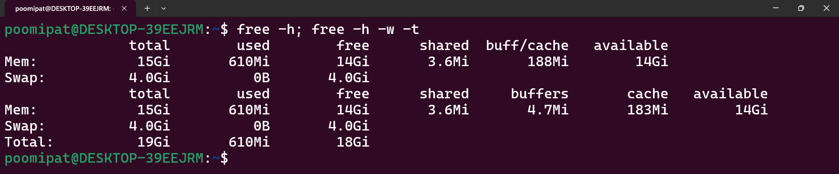
Figure 14: -w แยก buffers ออก​จาก cache และ -t เพิ่ม​แถว​ผล​รวม
อธิบาย​ผลลัพธ์ สอง​แถว​บน​คือ​ผล​ของ free -h ตาม​ปกติ ซึ่ง​รายงาน buff/cache รวม​กัน​เป็น 188 MiB ส่วน​สาม​แถว​ล่าง​คือ​ผล​ของ free -h -w -t ที่​แยก​ให้​เห็น​ว่า​ใน​จำนวน​นั้น​เป็น buffers เพียง 4.7 MiB และ​เป็น cache ถึง 183 MiB ซึ่ง​บอก​ได้​ว่า​หน่วย​ความ​จำ​ที่ kernel ยืม​ไป​เกือบ​ทั้งหมด​เป็น page cache ของ file ไม่ใช่ metadata ของ block device แถว​สุดท้าย Total: แสดง​ผล​รวม​ของ​หน่วย​ความ​จำหลัก​กับ swap คือ 19 GiB โดย​ใช้​ไป 610 MiB และ​เหลือ 18 GiB ซึ่ง​เป็น​มุม​มอง​ที่​มี​ประโยชน์​เมื่อ​ต้องการ​รู้​ว่า​ระบบ​มี​พื้นที่​เก็บ page ได้​ทั้งหมด​เท่าไร​เมื่อ​นับ swap ด้วย

2.2.2 argument ที่ 2: -s ร่วม​กับ -c
หน้าที่ -s N สั่ง​ให้​พิมพ์​ผล​ซ้ำ​ทุก N วินาที และ -c N กำหนด​จำนวน​รอบ​แล้ว​หยุด​เอง เมื่อ​ใช้​คู่​กัน​จะ​ได้​เครื่อง​มือ​เฝ้า​ดู​หน่วย​ความ​จำ​แบบ​สั้น ๆ โดย​ไม่​ต้อง​เปิด top หรือ​กด Ctrl+C เอง เหมาะ​กับ​การ​ดู​ว่า​หน่วย​ความ​จำ​เปลี่ยนแปลง​อย่างไร​ระหว่าง​ที่ program กำลัง​ทำงาน
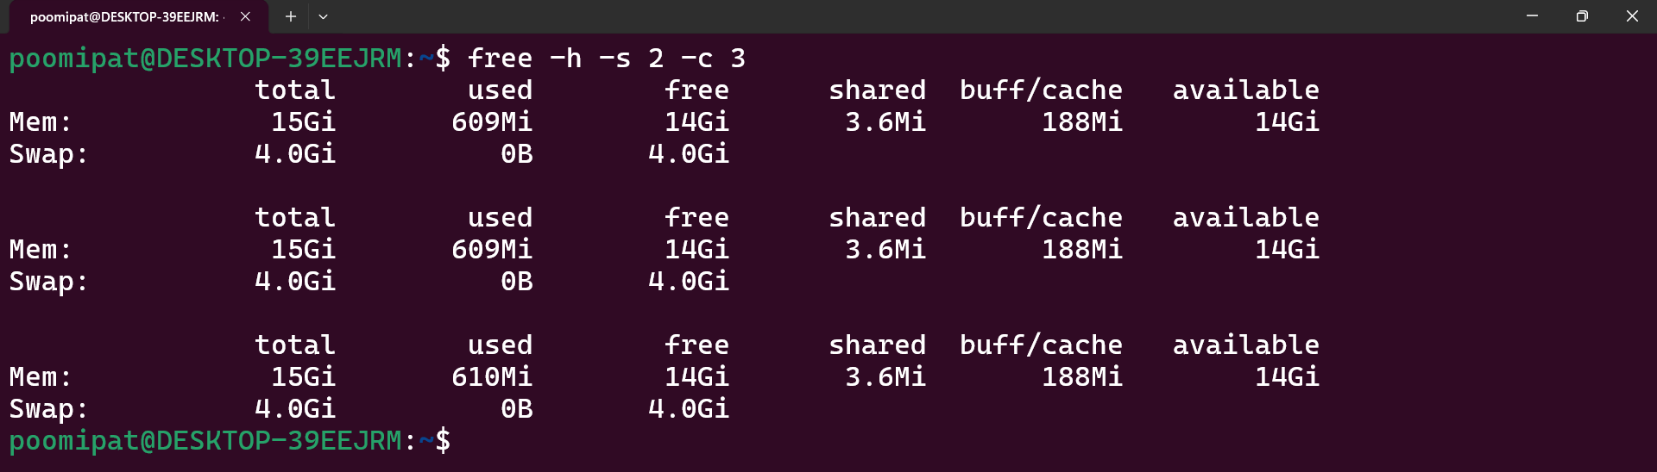
Figure 15: free -h -s 2 -c 3 พิมพ์​ผล​สาม​รอบ ห่าง​กัน​รอบ​ละ 2 วินาที แล้ว​จบ​การ​ทำงาน
อธิบาย​ผลลัพธ์ ตาราง​ถูก​พิมพ์​ซ้ำสาม​ครั้ง​ตาม​ที่​กำหนด​ด้วย -c 3 โดย​เว้น​ระยะ​ครั้ง​ละ 2 วินาที​ตาม -s 2 แล้ว​คำ​สั่ง​จบ​เอง เมื่อ​เทียบ​ตัวเลข​ระหว่าง​รอบ​จะ​เห็น​ว่า used ขยับ​จาก 609 MiB เป็น 609 MiB และ 610 MiB ตาม​ลำดับ ส่วน​ค่า​อื่น​แทบ​ไม่​เปลี่ยน ซึ่ง​สะท้อน​ว่า​เครื่อง​อยู่​ใน​สภาวะ​ว่าง​งาน หาก​นำ​คำ​สั่ง​นี้​ไป​รัน​ระหว่าง​ที่ program ใช้​หน่วย​ความ​จำ​หนัก จะ​เห็น used ไต่​ขึ้น​และ available ลด​ลง​อย่าง​ชัดเจน​ใน​แต่ละ​รอบ

2.3 การ​ติด​ตั้ง​และ​รัน vmstat
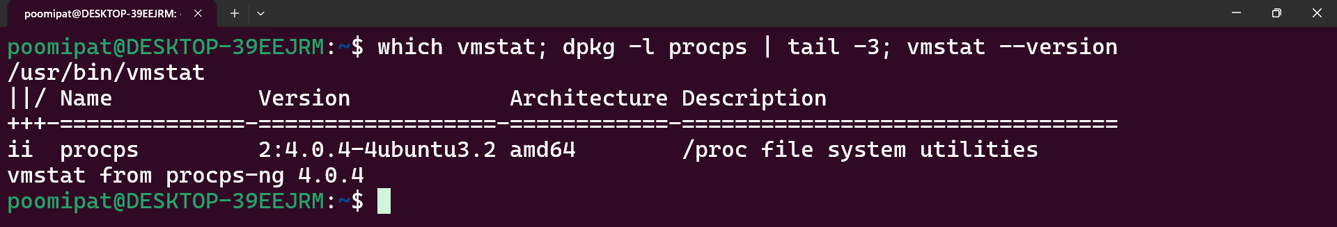
Figure 16: ตรวจ​สอบ​ว่า​มี vmstat อยู่​แล้ว โดย​มา​จาก package procps
ใบ​งาน​ระบุ​ว่า​หาก​ไม่มี vmstat ให้​ติด​ตั้ง​ก่อน จึง​ตรวจ​สอบ​ด้วย which vmstat ซึ่ง​ตอบ​ว่า​อยู่​ที่ /usr/bin/vmstat และ dpkg -l procps ยืนยัน​ว่า package procps version 2:4.0.4-4ubuntu3.2 ถูก​ติด​ตั้ง​สมบูรณ์​แล้ว (สถานะ ii) ส่วน​ตัว​โปรแกรม​รายงาน​ตัว​เอง​ว่า​เป็น vmstat from procps-ng 4.0.4 หาก​เป็น​เครื่อง​ที่​ยัง​ไม่มี ติด​ตั้ง​ได้​ด้วย​คำ​สั่ง
sudo apt update
sudo apt install -y procps
Code 5: คำ​สั่ง​ติด​ตั้ง vmstat บน Ubuntu หรือ Debian
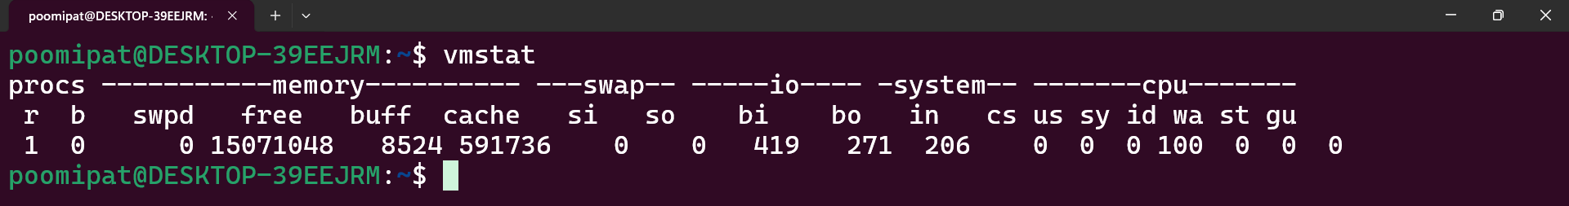
Figure 17: vmstat แบบ​ไม่​ใส่ argument ให้​ข้อมูล​หนึ่ง​แถว​ซึ่ง​เป็น​ค่า​เฉลี่ย​ตั้งแต่​บูต​เครื่อง

2.3.1 ความ​หมาย​ของ​ทุก​คอลัมน์​ที่​คำ​สั่ง​นี้​แสดง
Table 5: ความ​หมาย​ของ​ทุก​คอลัมน์​ใน​ผลลัพธ์​ของ​คำ​สั่ง vmstat
กลุ่ม | คอลัมน์ | ความ​หมาย
procs | r | จำนวน process ที่​พร้อม​ทำงาน​และ​กำลัง​รอ​คิว CPU ถ้า​ค่า​นี้​สูง​กว่า​จำนวน core เป็น​เวลา​นาน​แปล​ว่า CPU เป็น​คอ​ขวด
 | b | จำนวน process ที่​ติด​อยู่​ใน​สถานะ uninterruptible sleep ซึ่ง​เกือบ​ทั้งหมด​คือ​การ​รอ disk
memory | swpd | ปริมาณ​หน่วย​ความ​จำ​ที่​ถูก​ย้าย​ไป​อยู่​บน swap แล้ว
 | free | หน่วย​ความ​จำ​ที่​ยัง​ว่าง​อยู่
 | buff | หน่วย​ความ​จำ​ที่​ใช้​เป็น buffer สำหรับ metadata ของ block device
 | cache | หน่วย​ความ​จำ​ที่​ใช้​เป็น page cache ของ file
swap | si | อัตรา​การ​อ่าน page กลับ​จาก swap เข้า​หน่วย​ความ​จำ (swap in) หน่วย​เป็น KiB ต่อ​วินาที
 | so | อัตรา​การ​เขียน page จาก​หน่วย​ความ​จำ​ลง swap (swap out) ถ้า​สอง​ค่า​นี้​สูง​ต่อ​เนื่อง​คือ​อาการ thrashing
io | bi | จำนวน block ที่​อ่าน​เข้า​มา​จาก block device ต่อ​วินาที
 | bo | จำนวน block ที่​เขียน​ออก​ไป​ยัง block device ต่อ​วินาที
system | in | จำนวน interrupt ต่อ​วินาที รวม interrupt ของ timer ด้วย
 | cs | จำนวน​ครั้ง​ของ​การ​สลับ context ต่อ​วินาที
cpu | us | เปอร์เซ็นต์​เวลา​ที่ CPU ใช้​กับ code ใน user space
 | sy | เปอร์เซ็นต์​เวลา​ที่ CPU ใช้​กับ code ของ kernel
 | id | เปอร์เซ็นต์​เวลา​ที่ CPU ว่าง
 | wa | เปอร์เซ็นต์​เวลา​ที่ CPU ว่าง​เพราะ​ติด​รอ I/O ค่า​นี้​สูง​แปล​ว่า disk เป็น​คอ​ขวด
 | st | เปอร์เซ็นต์​เวลา​ที่​ถูก hypervisor ยืม​ไป​ให้ virtual machine อื่น
 | gu | เปอร์เซ็นต์​เวลา​ที่​ใช้​รัน guest virtual machine (มีใน procps-ng รุ่น​ใหม่)

ข้อ​ควร​ระวัง​ที่​สำคัญ​ที่สุด​ของ vmstat แถว​แรก​ที่​พิมพ์​ออก​มา​เสมอ ไม่ใช่​ค่า​ขณะ​นั้น แต่​เป็น​ค่า​เฉลี่ย​สะสม​ตั้งแต่​บูต​เครื่อง หาก​ต้องการ​ค่าที่​เป็น​ปัจจุบัน​จริง​ต้อง​สั่ง​ให้​เก็บ​ตัวอย่าง​เป็น​ช่วง เช่น vmstat 1 5 แล้ว​ดู​ตั้งแต่​แถว​ที่​สอง​เป็นต้น​ไป

2.3.2 สรุป​ตัวเลข​ทั้งหมด​ที่​คำ​สั่ง vmstat รายงาน
จาก​ภาพ​ผล​การ​รัน กลุ่ม procs รายงาน​ว่า​มี process ที่​พร้อม​ทำงาน 1 ตัว ซึ่ง​ก็​คือ​ตัว vmstat เอง และ​ไม่มี process ใด​ติด​รอ disk เลย (b เท่ากับ 0) กลุ่ม memory แสดง​ว่า​ยัง​ไม่มี​ข้อมูล​ใด​ถูก​ย้าย​ลง swap (swpd เท่ากับ 0) มี​หน่วย​ความ​จำ​ว่าง 15,071,048 KiB ใช้​เป็น buffer 8,524 KiB และ​ใช้​เป็น page cache 591,736 KiB กลุ่ม swap เป็น​ศูนย์​ทั้ง si และ so ยืนยัน​อีก​ครั้ง​ว่า​ไม่มี​การ​สลับ page กับ disk เกิด​ขึ้น​เลย​นับ​ตั้งแต่​บูต กลุ่ม io รายงาน​ค่า​เฉลี่ย​การ​อ่าน 419 block ต่อ​วินาที​และ​การ​เขียน 271 block ต่อ​วินาที ซึ่ง​เป็น​ภาระ I/O ของ​ช่วง​ที่​ระบบ​บูต​และ​เปิด program เป็น​หลัก กลุ่ม system รายงาน interrupt เฉลี่ย 206 ครั้ง​ต่อ​วินาที ส่วน​กลุ่ม cpu ชี้​ว่า​เครื่อง​แทบ​ไม่​ได้​ทำงาน​เลย คือ us, sy, wa, st และ gu เป็น​ศูนย์​ทั้งหมด ขณะ​ที่ id เท่ากับ 100 เปอร์เซ็นต์ ภาพ​รวม​ทั้งหมด​คือ​ระบบ​ที่​มี​หน่วย​ความ​จำ​เหลือเฟือ ไม่มี​แรง​กดดัน​ให้​ต้อง​ใช้ swap และ CPU อยู่​ใน​สภาวะ​ว่าง
สิ่ง​ที่​สังเกต​พบ​ระหว่าง​การ​ทดลอง คอลัมน์ cs ใน​แถว​แรก​รายงาน​ค่า​เป็น 0 ทั้ง​ที่​ระบบ​ต้อง​มี​การ​สลับ context เกิด​ขึ้น​แน่นอน เมื่อ​ตรวจ​สอบ​เพิ่ม​เติม​พบ​ว่า​คำ​สั่ง vmstat -s รายงาน​ตัว​นับ​สะสม​ว่า​มี​การ​สลับ context ไป​แล้ว 261,886 ครั้ง และ​เมื่อ​สั่ง vmstat -S M 1 5 เพื่อ​เก็บ​ตัวอย่าง​เป็น​ช่วง แถว​ที่​สอง​เป็นต้น​ไป​ก็​รายงาน cs เป็น 100, 26, 90 และ 51 ตาม​ปกติ สรุป​ได้​ว่า​ค่า 0 นี้​เกิด​ขึ้น​เฉพาะ​กับ​แถว​ค่า​เฉลี่ย​ตั้งแต่​บูต​บน​สภาพ​แวดล้อม WSL2 เท่านั้น ส่วน​คอลัมน์ in ใน​แถว​เดียวกัน​กลับ​คำนวณ​ได้​ถูก​ต้อง (206 ครั้ง​ต่อ​วินาที ซึ่ง​สอดคล้อง​กับ​ตัว​นับ interrupts ที่ 367,047 ครั้ง) ดัง​นั้น​เมื่อ​ต้อง​อ่าน​ค่า cs จริง ควร​ใช้​ค่า​จาก​แถว​ที่​เก็บ​ตัวอย่าง​เป็น​ช่วง​เสมอ

2.4 argument ที่​น่า​สนใจ​ของ vmstat

2.4.1 argument ที่ 1: -S M ร่วม​กับ​การ​ระบุ interval และ count
หน้าที่ -S ใช้​เปลี่ยน​หน่วย​ของ​คอลัมน์​ใน​กลุ่ม memory และ swap โดย M หมาย​ถึง​เมกะไบต์ (ยัง​เลือก k, K, m ได้​ด้วย) ส่วน​ตัวเลข​สอง​ตัว​ที่​ตาม​หลัง​คำ​สั่ง​คือ interval และ count ตาม​ลำดับ เมื่อ​รวม​กัน​จึง​ได้​คำ​สั่ง​ที่​เก็บ​ตัวอย่าง​สภาพ​ระบบ​เป็น​ช่วง​เวลา​ใน​หน่วย​ที่​อ่าน​ง่าย
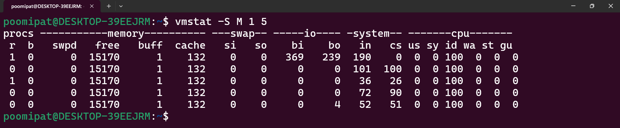
Figure 18: vmstat -S M 1 5 เก็บ​ตัวอย่าง​ทุก 1 วินาที จำนวน 5 รอบ ใน​หน่วย MB
อธิบาย​ผลลัพธ์ ตัวเลข​ใน​กลุ่ม memory เปลี่ยน​จาก​หลัก​ล้าน KiB มา​เป็น 15,170 MB สำหรับ free, 1 MB สำหรับ buff และ 132 MB สำหรับ cache ซึ่ง​อ่าน​เทียบ​กับ​ขนาด​หน่วย​ความ​จำ​จริง​ได้​ง่าย​กว่า​มาก แถว​แรก​ยัง​คง​เป็น​ค่า​เฉลี่ย​ตั้งแต่​บูต (bi 369, bo 239, in 190) ส่วน​แถว​ที่​สอง​ถึง​แถว​ที่​ห้า​คือ​ค่า​จริง​ของ​แต่ละ​วินาที ซึ่ง​เห็น​ชัด​ว่า bi และ bo กลาย​เป็น 0 เกือบ​ทั้งหมด​เพราะ​ไม่มี​การ​อ่าน​เขียน disk จริง​ใน​ช่วง​นั้น ขณะ​ที่ in และ cs แกว่ง​อยู่​ใน​ช่วง 36–101 และ 26–100 ตาม​จังหวะ​การ​ทำงาน​เบื้อง​หลัง​ของ​ระบบ นี่​คือ​รูป​แบบ​การ​ใช้​งาน​ที่​ถูก​ต้อง​ของ vmstat คือ​ดู​แนว​โน้ม​จาก​หลาย​แถว ไม่ใช่​ตัดสิน​จาก​แถว​เดียว

2.4.2 argument ที่ 2: -s ร่วม​กับ -S M
หน้าที่ -s (stats) เปลี่ยน​รูป​แบบ​การ​แสดง​ผล​จาก​ตาราง​เป็น​รายการ​ตัว​นับ​สะสม​ตั้งแต่​บูต​เครื่อง​ประมาณ 28 บรรทัด ครอบคลุม​ทั้ง​ข้อมูล​หน่วย​ความ​จำ ข้อมูล CPU ticks และ​เหตุการณ์​ของ virtual memory ที่​ตาราง​ปกติ​ไม่​ได้​แสดง เหมาะ​กับ​การ​ตรวจ​ย้อน​หลัง​ว่า​ตั้งแต่​เปิด​เครื่อง​มา​ระบบ​เคย​เจอ​แรง​กดดัน​ด้าน​หน่วย​ความ​จำ​หรือ​ไม่
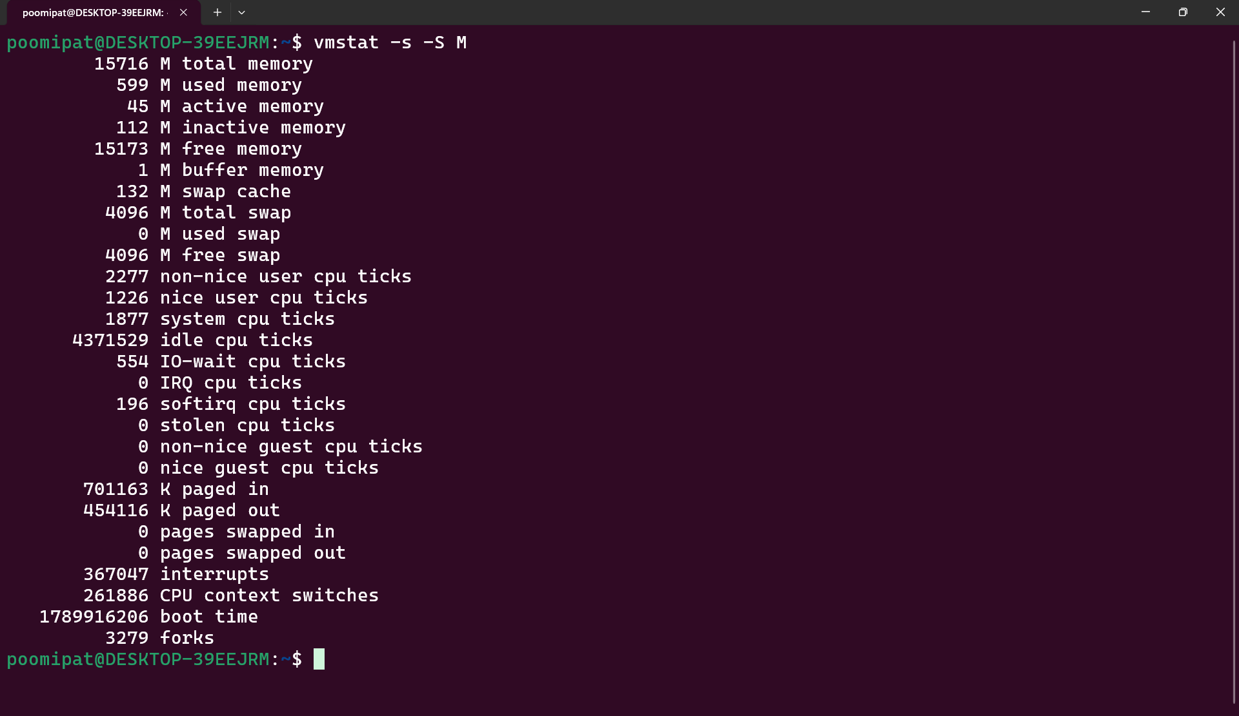
Figure 19: vmstat -s -S M แสดง​ตัว​นับ​สะสม​ทั้งหมด​ตั้งแต่​บูต​เครื่อง
อธิบาย​ผลลัพธ์ กลุ่ม​แรก​เป็น​ข้อมูล​หน่วย​ความ​จำ ได้แก่ total memory 15,716 MB, used memory 599 MB, active memory 45 MB, inactive memory 112 MB, free memory 15,173 MB, buffer memory 1 MB และ swap cache 132 MB ตาม​ด้วย​ข้อมูล swap คือ total swap 4,096 MB โดย used swap เป็น 0 และ free swap เต็ม​จำนวน
กลุ่ม​ที่​สอง​เป็น CPU ticks สะสม ได้แก่ non-nice user 2,277, nice user 1,226, system 1,877, idle 4,371,529, IO-wait 554, IRQ 0, softirq 196, stolen 0 และ guest 0 ทั้ง​สอง​แบบ สัดส่วน​ของ idle ที่มา​กก​ว่า​ค่า​อื่น​หลาย​พัน​เท่า​ยืนยัน​ว่า​เครื่อง​อยู่​ใน​สภาวะ​ว่าง​มา​ตลอด
กลุ่ม​สุดท้าย​เป็น​เหตุการณ์​ของ virtual memory ซึ่ง​เป็น​ส่วน​ที่​ตรง​กับ​หัวข้อ​ของ​ปฏิบัติ​การ​นี้​มาก​ที่สุด ได้แก่ paged in 701,163 KiB และ paged out 454,116 KiB ซึ่ง​คือ​ปริมาณ​ข้อมูล​ที่​ระบบ​อ่าน​เข้า​และ​เขียน​ออก​กับ disk ผ่าน​กลไก paging ตั้งแต่​บูต ส่วน pages swapped in และ pages swapped out เป็น 0 ทั้ง​คู่ ซึ่ง​เป็น​หลัก​ฐาน​ยืนยัน​ว่า​ตั้งแต่​เปิด​เครื่อง​มา​ไม่​เคย​มี page ใด​ถูก​ย้าย​ลง swap เลย​แม้แต่​หน้า​เดียว ปิด​ท้าย​ด้วย interrupts 367,047 ครั้ง, CPU context switches 261,886 ครั้ง, boot time 1,789,916,206 (เวลา​ที่​บูต​ใน​รูป​แบบ Unix timestamp) และ forks 3,279 ครั้ง
ความ​แตก​ต่าง​ระหว่าง paging กับ swapping ที่​เห็น​ได้​จาก​ตัวเลข​ชุด​นี้ ตัวเลข paged in และ paged out ที่​สูง​ใน​ขณะ​ที่ pages swapped in และ out เป็น​ศูนย์ อธิบาย​ได้​ว่าการ​ย้าย​ข้อมูล​เกือบ​ทั้งหมด​เป็นการ​อ่าน file เข้า​มา​ใน page cache และ​เขียน​กลับ​ลง file system ตาม​ปกติ ไม่ใช่​การนำ anonymous page ไป​พัก​ไว้​บน swap เพราะ​หน่วย​ความ​จำ​ยัง​เหลือเฟือ ซึ่ง​สอดคล้อง​กับ​ค่า​ของ free และ vmstat ทุก​ภาพ​ก่อน​หน้า​นี้

2.5 ความ​สอดคล้อง​ระหว่าง​ตัวเลข​ของ free และ vmstat
เนื่องจาก​ทั้ง​สอง​คำ​สั่ง​อ่าน​ข้อมูล​มา​จาก​แหล่ง​เดียวกัน ตัวเลข​จึง​ต้อง​สอดคล้อง​กัน​เสมอ​เมื่อ​ปรับ​หน่วย​ให้​ตรง​กัน ตัวอย่าง​เช่น free รายงาน total เท่ากับ 16,093,844 KiB เมื่อ​หาร​ด้วย 1024 จะ​ได้ 15,716 MB ซึ่ง​ตรง​กับ​บรรทัด total memory ของ vmstat -s -S M พอดี และ Swap total 4,194,304 KiB ก็​เท่ากับ 4,096 MB ตาม​ที่ vmstat -s รายงาน​เช่น​กัน ความ​ต่าง​ของ​ตัวเลข​ใน​กลุ่ม free และ cache ระหว่าง​ภาพ​แต่ละ​ภาพ​เกิด​จาก​การ​รัน​คนละ​ช่วง​เวลา​เท่านั้น เพราะ page cache เปลี่ยนแปลง​ตลอด​เวลา​ตาม​การ​อ่าน​เขียน file ของ​ระบบ
สรุป​คือ free เหมาะ​กับ​การ​ตอบ​คำถาม​ว่า ตอน​นี้​หน่วย​ความ​จำ​เหลือ​เท่าไร ส่วน vmstat เหมาะ​กับ​การ​ตอบ​คำถาม​ว่า ระบบ​กำลัง​ทำงาน​หนัก​แค่​ไหน​และ​มี​การ​สลับ page เกิด​ขึ้น​หรือ​ไม่ การ​ใช้​งาน​จริง​จึง​มัก​ใช้​ทั้ง​สอง​คำ​สั่ง​ควบคู่​กัน

3. ข้อ 3: การ​เฝ้า​ดู Virtual Memory บน MS Windows
ฝั่ง Windows ใช้​เครื่อง​มือ​ชื่อ Resource Monitor ซึ่ง​ติด​มา​กับ​ระบบ​ปฏิบัติ​การ​อยู่​แล้ว เครื่อง​มือ​นี้​แสดง​ข้อมูล​หน่วย​ความ​จำ​ได้​ละเอียด​กว่า Task Manager มาก โดย​เฉพาะ​การ​แยก​ให้​เห็น​ว่า​หน่วย​ความ​จำ​ที่​ใช้​ไป​นั้น​อยู่​ใน​สถานะ​ใด​ของ​ระบบ

3.1 การ​เปิด Resource Monitor
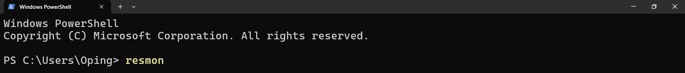
Figure 20: เปิด Resource Monitor ด้วย​คำ​สั่ง resmon ใน PowerShell
พิมพ์​คำ​สั่ง resmon ใน PowerShell แล้ว​กด Enter ระบบ​จะ​เปิด​หน้าต่าง Resource Monitor ขึ้น​มา (เปิด​ผ่าน perfmon /res หรือ​กด​ปุ่ม Open Resource Monitor ที่​แท็บ Performance ของ Task Manager ก็ได้​ผล​เหมือน​กัน) จาก​นั้น​เลือก​แท็บ Memory ซึ่ง​เป็น​แท็​บที่​รวม​ข้อมูล​ด้าน virtual memory ไว้​ทั้งหมด

3.2 ข้อมูล​ที่​แส​ดง​ใน​แท็บ Memory
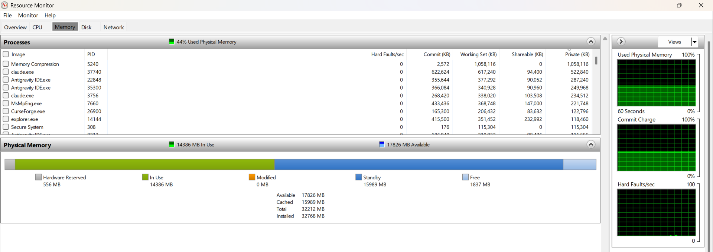
Figure 21: แท็บ Memory ของ Resource Monitor ประกอบ​ด้วย​ตาราง Processes แถบ Physical Memory และ​กราฟ​ด้าน​ขวา
หน้า​จอ​นี้​แบ่ง​ออก​เป็น​สาม​ส่วน​ที่​ทำงาน​เสริม​กัน

3.2.1 ส่วน​ที่ 1: ตาราง Processes
ตาราง​ด้าน​บน​ไล่​เรียง process ทุก​ตัว​ใน​ระบบ เรียง​จาก​ตัว​ที่​ใช้​หน่วย​ความ​จำ​มาก​ที่สุด​ลง​มา แต่ละ​คอลัมน์​มี​ความ​หมาย​ดังนี้
Table 6: ความ​หมาย​ของ​คอลัมน์​ใน​ตาราง Processes ของ​แท็บ Memory
คอลัมน์ | ความ​หมาย
Image | ชื่อ file ที่​ทำงาน​เป็น process นั้น
PID | หมายเลข​ประจำ​ตัว​ของ process
Hard Faults/sec | จำนวน hard fault ต่อ​วินาที คือ​จำนวน​ครั้ง​ที่​ต้อง​ไป​อ่าน​ข้อมูล​กลับ​จาก disk เพราะ page ที่​ต้องการ​ไม่​อยู่​ใน RAM ค่า​นี้​คือ​ตัว​ชี้​วัด​ที่​สำคัญ​ที่สุด​ของ​หน้า​จอ​นี้ ถ้า​สูง​ต่อ​เนื่อง​แปล​ว่า​หน่วย​ความ​จำ​ไม่​พอ​จริง
Commit (KB) | ปริมาณ virtual memory ที่​ระบบ​จอง​โควตา​ไว้​ให้ process นี้​ใน​บัญชี commit charge ไม่​ว่า​จะ​อยู่​ใน RAM หรือ​ถูก​ย้าย​ลง pagefile.sys แล้ว​ก็ตาม
Working Set (KB) | ปริมาณ​หน่วย​ความ​จำ​ที่ process นี้​ถือ​ครอง​อยู่​ใน RAM จริง ณ ขณะ​นั้น เทียบ​ได้​กับ​ค่า RSS ของ Linux
Shareable (KB) | ส่วน​ของ working set ที่​แบ่ง​ใช้​ร่วม​กับ process อื่น​ได้ เช่น code ของ DLL ที่​หลาย program ใช้​ร่วม​กัน
Private (KB) | ส่วน​ของ working set ที่​เป็น​ของ process นี้​เท่านั้น ใคร​มา​ใช้​ร่วม​ไม่​ได้ ค่า​นี้​คือ​หน่วย​ความ​จำ​ที่​จะ​ได้​คืน​จริง​ถ้า​ปิด process นั้น

ความ​สัมพันธ์​ที่​ตรวจ​สอบ​ได้​จาก​ตัวเลข​ใน​ภาพ​คือ Working Set เท่ากับ Shareable บวก Private เสมอ เช่น claude.exe (PID 37740) มี working set 617,240 KB ซึ่ง​เท่ากับ shareable 94,400 KB บวก private 522,840 KB พอดี
อีก​แถว​ที่​น่า​สนใจ​เป็น​พิเศษ​คือ Memory Compression (PID 5240) ซึ่ง​เป็น process ของ​ระบบ​ที่​ทำ​หน้าที่​เก็บ page ที่​ถูก​บีบ​อัด​ไว้​ใน RAM ตาม​ที่​อธิบาย​ไว้​ใน​ข้อ 1 จะ​เห็น​ว่า​มี working set สูง​ถึง 1,058,116 KB (ราว 1 GB) และ​เป็น private ทั้งหมด แต่​มี Commit เพียง 2,572 KB เพราะ​หน่วย​ความ​จำ​ที่​มัน​ถือ​ครอง​คือ​ข้อมูล​ของ process อื่น​ที่​ถูก​บีบ​อัด​เก็บ​ไว้ ไม่ใช่​หน่วย​ความ​จำ​ที่​ตัว​มัน​เอง​ขอ​จอง​มา​ใช้

3.2.2 ส่วน​ที่ 2: แถบ Physical Memory
แถบ​กราฟิก​ตรง​กลาง​แบ่ง​หน่วย​ความ​จำ​จริง​ทั้ง​เครื่อง​ออก​เป็น​ห้า​ส่วน​ตาม​สถานะ​ของ page ซึ่ง​ตรง​กับ​รายการ page ระดับ​ระบบ​ที่​อธิบาย​ไว้​ใน​หัวข้อ 1.3

3.2.3 ส่วน​ที่ 3: กราฟ​ด้าน​ขวา
กราฟ​สาม​ช่อง​ทาง​ขวา​แสดง​แนว​โน้ม​ย้อน​หลัง 60 วินาที ได้แก่ Used Physical Memory (สัดส่วน​หน่วย​ความ​จำ​จริง​ที่​ถูก​ใช้ ซึ่ง​ภาพ​นี้​อยู่​ที่ 44%), Commit Charge (สัดส่วน​ของ commit charge เทียบ​กับ commit limit ซึ่ง​คือ RAM บวก​ขนาด pagefile.sys) และ Hard Faults/sec กราฟ​สอง​ช่อง​แรก​มี​ประโยชน์​ต่าง​กัน​คือ ช่อง​แรก​บอก​ว่า RAM เต็ม​หรือ​ยัง ส่วน​ช่อง​ที่​สอง​บอก​ว่า​ระบบ​ใกล้​ชน​เพดาน​การ​จอง​หรือ​ยัง ซึ่ง​อาจ​ชน​ได้​แม้ RAM ยัง​เหลือ

3.3 สรุป​ตัวเลข​ทั้งหมด​ใน​ส่วน Physical Memory
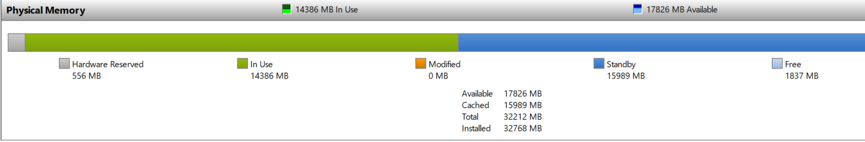
Figure 22: ส่วน Physical Memory ขยาย​ให้​เห็น​ตัวเลข​ทุก​ค่า
Table 7: ความ​หมาย​ของ​แต่ละ​ส่วน​ใน​แถบ Physical Memory
ส่วน | ค่าที่​วัด​ได้ | ความ​หมาย
Hardware Reserved | 556 MB | หน่วย​ความ​จำ​ที่ firmware และ hardware กัน​ไว้​ใช้​เอง ระบบ​ปฏิบัติ​การนำ​ไป​ใช้​ไม่​ได้
In Use | 14,386 MB | หน่วย​ความ​จำ​ที่​อยู่​ใน working set ของ process, driver และ kernel จริง ณ ขณะ​นั้น
Modified | 0 MB | page ที่​ถูก​แก้ไข​แล้ว​และ​รอ​เขียน​กลับ​ลง disk ก่อน​จึง​จะ​นำ​ไป​ใช้​ใหม่​ได้
Standby | 15,989 MB | page ที่​ถูก​ตัด​ออก​จาก working set แล้ว​แต่​ยัง​เก็บ​เนื้อหา​ไว้ ทำ​หน้าที่​เป็น cache ของ​ทั้ง​ระบบ ดึง​กลับ​ได้​ด้วย soft fault
Free | 1,837 MB | page ว่าง​ที่​พร้อม​แจก​จ่าย​ทันที
Available | 17,826 MB | หน่วย​ความ​จำ​ที่ process ใหม่​ขอ​ใช้ได้​ทันที เท่ากับ Standby บวก Free
Cached | 15,989 MB | หน่วย​ความ​จำ​ที่​ทำ​หน้าที่​เป็น cache เท่ากับ Standby บวก Modified
Total | 32,212 MB | หน่วย​ความ​จำ​ที่​ระบบ​ปฏิบัติ​การ​ใช้​งาน​ได้ คือ Installed ลบ Hardware Reserved
Installed | 32,768 MB | ขนาด RAM ที่​ติด​ตั้ง​จริง​บน​เครื่อง (32 GB)

ย่อหน้า​สรุป​ตัวเลข​ทั้งหมด เครื่อง​ที่​ใช้​ทดลอง​ติด​ตั้ง RAM ไว้ 32,768 MB หรือ 32 GB ใน​จำนวน​นี้​ถูก hardware กัน​ไว้​เป็น Hardware Reserved 556 MB เหลือ​ให้​ระบบ​ปฏิบัติ​การ​ใช้​งาน​จริง 32,212 MB ตาม​ที่​บรรทัด Total รายงาน หน่วย​ความ​จำ​ส่วน​นี้​ถูก​แบ่ง​ตาม​สถานะ​ออก​เป็น​สี่​ก้อน ได้แก่ In Use 14,386 MB ซึ่ง​เป็น​ส่วน​ที่ process และ kernel ถือ​ครอง​อยู่​จริง Modified 0 MB ซึ่ง​หมายความ​ว่า​ไม่มี page ใด​ค้าง​รอ​เขียน​กลับ disk เลย​ใน​ขณะ​นั้น Standby 15,989 MB ซึ่ง​เป็น​ก้อน​ที่​ใหญ่​ที่สุด​และ​ทำ​หน้าที่​เป็น cache ของ​ทั้ง​ระบบ และ Free 1,837 MB ที่​ว่าง​พร้อม​ใช้​งาน​ทันที เมื่อ​รวม​สี่​ก้อน​นี้​เข้า​ด้วย​กัน​จะ​ได้ 32,212 MB เท่ากับ​ค่า Total พอดี ส่วน​ค่าที่​ระบบ​สรุป​ให้​เพิ่ม​อีก​สอง​ค่า​คือ Available 17,826 MB ซึ่ง​เท่ากับ Standby บวก Free และ Cached 15,989 MB ซึ่ง​เท่ากับ Standby บวก Modified ด้าน​บน​ของ​หน้าต่าง​ยัง​รายงาน​สอดคล้อง​กัน​ว่า​มี 14,386 MB In Use และ 17,826 MB Available พร้อม​กับ​ตัวเลข 44% Used Physical Memory ซึ่ง​ตรวจ​สอบ​ได้​จาก 14,386 หาร​ด้วย 32,212 เท่ากับ 44.7% โดย​ประมาณ ภาพ​รวม​ทั้งหมด​ชี้​ว่า​เครื่อง​นี้​ใช้​หน่วย​ความ​จำ​ไป​ไม่​ถึง​ครึ่ง ยัง​มี​หน่วย​ความ​จำ​พร้อม​ใช้​อีก​กว่า 17 GB และ​ค่า Hard Faults/sec ของ​ทุก process เป็น​ศูนย์ จึง​ไม่มี​อาการ​ขาดแคลน​หน่วย​ความ​จำ​ใด ๆ
จุด​ที่​มัก​เข้าใจ​ผิด ค่า Free เพียง 1,837 MB อาจ​ทำให้​เข้าใจ​ว่า​เครื่อง​เหลือ​หน่วย​ความ​จำ​น้อย แต่​ความ​จริง​แล้ว​หน่วย​ความ​จำ​ที่​ขอ​ใช้ได้​คือ Available 17,826 MB เพราะ Standby ทั้ง​ก้อน​สามารถ​ถูก​ยึด​คืน​ไป​ให้ process ใหม่​ได้​ทันที​เมื่อ​จำเป็น แนวคิด​นี้​ตรง​กับ​ความ​สัมพันธ์​ระหว่าง free กับ available ของ​คำ​สั่ง free บน Linux ที่​อธิบาย​ไว้​ใน​ข้อ 2 ทุก​ประการ

3.4 การ​เทียบ​ศัพท์​ระหว่าง Windows กับ Linux
เมื่อ​นำ​ข้อมูล​จาก​ข้อ 2 และ​ข้อ 3 มา​วาง​เทียบ​กัน จะ​เห็น​ว่า​ทั้ง​สอง​ระบบ​รายงาน​สิ่ง​เดียวกัน​ด้วย​ชื่อ​ที่​ต่าง​กัน
Table 8: การ​เทียบ​ศัพท์​ของ​เครื่อง​มือ monitoring ระหว่าง Windows และ Linux
Windows (Resource Monitor) | Linux (free / vmstat) | สิ่ง​ที่​วัด​เหมือน​กัน
Working Set | RSS (ps), used | หน่วย​ความ​จำ​ที่​ถือ​ครอง​อยู่​ใน RAM จริง
Private | used เฉพาะ​ของ process | ส่วน​ที่​ได้​คืน​แน่นอน​เมื่อ​ปิด process
Shareable | shared library mapping | ส่วน​ที่​ใช้​ร่วม​กับ process อื่น
Standby + Modified (Cached) | buff/cache | หน่วย​ความ​จำ​ที่​ระบบ​ยืม​ไป​ทำ cache
Available | available | หน่วย​ความ​จำ​ที่​ขอ​ใช้ได้​จริง​โดย​ไม่​ต้อง swap
Free | free | page ที่​ยัง​ไม่​ถูก​แตะ​ต้อง​เลย
Commit Charge / Commit Limit | Committed_AS ใน /proc/meminfo | ปริมาณ virtual memory ที่​ถูก​จอง​ไว้
Hard Faults/sec | si และ so ของ vmstat | การ​อ่าน​เขียน page กับ disk เพราะ​ขาด​หน่วย​ความ​จำ
pagefile.sys | swap partition หรือ swap file | พื้นที่​บน disk ที่​ใช้​พัก page
Modified Page Writer | kswapd | ผู้​ทำ​หน้าที่​เขียน page กลับ​ลง disk

ข้อ​สังเกต​ที่​เชื่อม​สอง​ฝั่ง​เข้า​ด้วย​กัน เครื่อง​ที่​ใช้​ทดลอง​มี RAM 32 GB ตาม​ที่ Resource Monitor รายงาน ขณะ​ที่ Ubuntu บน WSL2 ใน​ข้อ 2 มอง​เห็น​หน่วย​ความ​จำ​เพียง 15 GiB (ราว 16 GB) เพราะ WSL2 ทำงาน​เป็น virtual machine ที่​ได้​รับ​ส่วน​แบ่ง​หน่วย​ความ​จำ​มา​ประมาณ​ครึ่ง​หนึ่ง​ของ​เครื่อง​ตาม​ค่า​เริ่ม​ต้น ตัวเลข​ทั้ง​สอง​ฝั่ง​จึง​ไม่​ขัด​แย้ง​กัน แต่​เป็นการ​มอง​หน่วย​ความ​จำ​คนละ​ชั้น​กัน คือ​ฝั่ง Windows มอง​หน่วย​ความ​จำ​จริง​ของ hardware ส่วน​ฝั่ง Linux มอง​หน่วย​ความ​จำ​ที่ virtual machine ได้​รับ​มา

สรุป​ผล​การ​ทดลอง
ปฏิบัติ​การ​นี้​เริ่ม​จาก​การ​ทำความ​เข้าใจ​ว่า virtual memory คือ​กลไก​ที่​ระบบ​ปฏิบัติ​การ​ใช้​แยก address space ของ​แต่ละ process ออก​จาก​กัน และ​ใช้ paging ร่วม​กับ backing store บน disk เพื่อ​ให้​ใช้​หน่วย​ความ​จำ​ได้​มากกว่า​ขนาด RAM จริง แม้ Linux และ MS Windows จะ​ตั้ง​อยู่​บน​หลัก​การ​และ hardware เดียวกัน แต่​ต่าง​กัน​ที่​วิธี​จัดการ คือ Linux มอง​หน่วย​ความ​จำเป็น pool กลาง​ของ​ทั้ง​ระบบ​และ​เรียก​คืน​ตาม LRU ขณะ​ที่ Windows จัดสรร​เป็น working set ราย​บ้าน​แล้ว​รวบ page ที่​ตัด​ออก​ไว้​ใน​รายการ​กลาง และ​ต่าง​กัน​ที่​นโยบาย​การ​จอง​คือ Linux ยอม​ให้ overcommit แล้ว​ใช้ OOM killer เป็น​ทางออก​สุดท้าย ส่วน Windows กัน​โควตา​ด้วย commit charge ตั้งแต่​ตอน​จอง
การ​ทดลอง​เพิ่ม​และ​ลด swap ด้วย swap file สำเร็จ​ครบ​ทุก​ขั้น​ตอน และ​ยัง​ทำให้​พบ​ข้อ​จำกัด​ที่​ไม่​ได้​เขียน​ไว้​ใน​คู่มือ​ทั่วไป คือ​บน WSL2 ซึ่ง systemd ตรวจ​พบ​ว่า​ตัว​เอง​ทำงาน​อยู่​ใน container นั้น systemd-fstab-generator จะ​ข้าม swap entry ใน /etc/fstab ทิ้ง​ทั้งหมด การ​ทำให้ swap ถาวร​บน WSL2 จึง​ต้อง​ใช้ swapon -a ผ่าน /etc/wsl.conf หรือ​กำหนด​ขนาด swap จาก​ฝั่ง Windows ด้วย .wslconfig แทน
ด้าน​เครื่อง​มือ​เฝ้า​ดู free ตอบ​คำถาม​ว่า​หน่วย​ความ​จำ​เหลือ​เท่าไร​ใน​ขณะ​นั้น โดย​มี​ค่า available เป็น​ตัวเลข​ที่​ควร​ใช้​ตัดสิน​ใจมา​กก​ว่า free ส่วน vmstat ตอบ​คำถาม​ว่า​ระบบ​กำลัง​เคลื่อนไหว​อย่างไร โดย​ต้อง​ระวัง​ว่า​แถว​แรก​เป็น​ค่า​เฉลี่ย​ตั้งแต่​บูต ไม่ใช่​ค่า​ปัจจุบัน ฝั่ง Windows นั้น Resource Monitor ให้​ข้อมูล​ระดับ​เดียวกัน​ใน​รูป​แบบ​กราฟิก และ​เมื่อ​เทียบ​ศัพท์​กัน​แล้ว​จะ​เห็น​ว่า​ทั้ง​สอง​ระบบ​รายงาน​สิ่ง​เดียวกัน เช่น Standby ของ Windows ทำ​หน้าที่​อย่าง​เดียว​กับ buff/cache ของ Linux และ​ค่า Available ของ​ทั้ง​สอง​ระบบ​มี​ความ​หมาย​ตรง​กัน​ทุก​ประการ
บท​เรียน​ร่วม​ที่​ได้​จาก​ทั้ง​สาม​ข้อ​คือ หน่วย​ความ​จำ​ที่​ดู​เหมือน​ถูก​ใช้​ไป​ไม่​ได้​หมายความ​ว่า​หาย​ไป ทั้ง Linux และ Windows ต่าง​ยืม​หน่วย​ความ​จำ​ว่าง​ไป​ทำ cache เพื่อ​เร่ง​ความเร็ว​ของ​ระบบ และ​คืนให้​ทันที​ที่ process ต้องการ การ​อ่าน​ค่า​จาก​เครื่อง​มือ monitoring จึง​ต้อง​ดู​ที่​ค่า available หรือ Available เป็น​หลัก ไม่ใช่​ค่า free เพียง​อย่าง​เดียว

เอกสาร​อ้างอิง
- man 1 free, man 8 vmstat, man 8 swapon, man 8 mkswap และ man 5 proc จาก package procps-ng 4.0.4 และ util-linux บน Ubuntu 24.04.1
- The Linux Kernel Documentation, Memory Management และ Documentation/admin-guide/sysctl/vm.rst (คำ​อธิบาย vm.swappiness และ vm.overcommit_memory)
- Russinovich, M., Solomon, D., Ionescu, A., Yosifovich, P., Windows Internals, Part 1, 7th Edition, Microsoft Press (บท Memory Management: working set, VAD, PFN database, commit charge)
- Microsoft Learn, Resource Monitor และ Windows Subsystem for Linux: Advanced settings configuration (wsl.conf และ .wslconfig)
- systemd documentation, systemd-fstab-generator(8) (เงื่อนไข​การ​ข้าม swap entry เมื่อ​ทำงาน​ใน container)

